
Manual de usuario
Guía para arrendatarios, propietarios y administradores
INACAP · Ingeniería en Informática
Proyecto de Integración – TIHI63
Versión 2.0 · octubre de 2026
Autor: Albert Ríos

Control del documento
Tabla 1
Historial de versiones
Versión | Fecha | Cambios
1.0 | 16-10-2026 | Descripción de las vistas del prototipo en el Informe de Desarrollo.
2.0 | 23-10-2026 | Manual completo por rol con capturas actualizadas: nuevo logo, portada con fotos, reserva con pantalla de progreso y resultado, cancelación por el propietario, historial de canceladas y paneles por día, semana o mes.

Contenido

1. Introducción
Spotly es una plataforma web chilena para arrendar espacios por hora, día o mes: oficinas, salas de reuniones, estudios de foto y video, consultas, quinchos, cabañas, departamentos, bodegas y más. Conecta a quienes necesitan un lugar con los propietarios que lo tienen disponible, y resuelve en un solo flujo lo que antes se hacía por mensajes: disponibilidad, contrato, pago y comprobantes.
Este manual explica cómo usar cada función, ordenado según el tipo de usuario. No necesitas conocimientos técnicos: basta con un navegador web.

1.1 Tipos de usuario
Tabla 2
Roles de Spotly y lo que puede hacer cada uno
Rol | Quién es | Qué puede hacer | Capítulo
Visitante | Cualquier persona sin sesión | Ver el catálogo, los detalles y precios de los espacios, y crear una cuenta. | 2
Arrendatario | Persona o empresa que necesita un espacio | Reservar, firmar el contrato, pagar, guardar tarjetas, solicitar visitas, cancelar, valorar y abrir disputas. | 3 y 4
Propietario | Dueño o administrador de un espacio | Publicar espacios, definir precios y horarios, aceptar o rechazar solicitudes, cancelar reservas, bloquear fechas y revisar sus ingresos. | 3 y 5
Administrador | Equipo de Spotly | Revisar identidades, moderar publicaciones, resolver disputas, ver transacciones, auditoría, KPI y códigos de descuento. | 6

1.2 Requisitos
- Un navegador actualizado: Google Chrome, Microsoft Edge, Mozilla Firefox o Safari. Funciona en computador, tablet y celular.
- Conexión a internet.
- Para verificar tu identidad: una cámara (la del celular o del computador), tu cédula de identidad chilena y tu certificado de antecedentes en PDF o imagen.
- Ser mayor de 18 años.

1.3 Convenciones de este manual
- Los nombres de botones, pestañas y menús aparecen en negrita, tal como se ven en la pantalla.
- Los montos se expresan en pesos chilenos (CLP) con punto de miles, por ejemplo CLP 8.500.
- Las capturas usan datos de demostración; los espacios, personas y montos son ficticios.
Consejo
En cualquier pantalla puedes volver al inicio haciendo clic en el logo sp●tly de la esquina superior izquierda.

2. Explorar Spotly sin cuenta

2.1 Página de inicio
Al entrar a Spotly verás la portada con fotografías de distintos tipos de espacios que cambian cada 3 segundos. Abajo a la derecha aparece el tipo de espacio de la foto actual y unas barras de avance; puedes hacer clic en una barra para ir a esa foto.
Figura 1
Página de inicio de Spotly
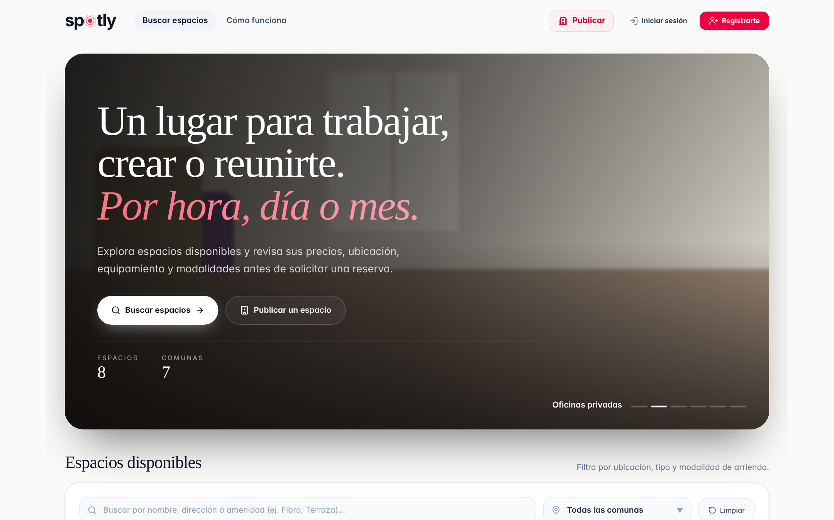
Nota. Captura del sistema Spotly con datos de demostración.
Tabla 3
Elementos de la página de inicio
Elemento | Para qué sirve
Logo sp●tly | Vuelve al inicio. El punto con ondas representa la ubicación exacta de tu espacio.
Buscar espacios | Baja al catálogo de espacios disponibles.
Publicar un espacio / Publicar | Lleva al formulario para publicar (pide iniciar sesión como propietario).
Iniciar sesión / Registrarte | Entrar con tu cuenta o crear una nueva.
Contadores Espacios y Comunas | Cuántos espacios y comunas hay publicados.
Pie de página | Enlaces a ayuda, términos y condiciones, privacidad, cookies y mapa del sitio.

2.2 Buscar y filtrar espacios
Baja hasta Espacios disponibles. Allí puedes combinar varios filtros; los resultados se actualizan al instante:
- Buscador: escribe un nombre, dirección, comuna o equipamiento (por ejemplo, «proyector» o «Ñuñoa»).
- Comuna: elige una comuna o deja «Todas las comunas».
- Modalidad de cobro: Todas, Por hora, Por día o Por mes.
- Entorno: Todos, Abierto o Techado.
- Superficie mínima: mueve el control para mostrar solo espacios desde ciertos metros cuadrados.
- Categorías: departamentos, casas, cabañas, oficinas, trabajo compartido, salas de reuniones, consultas, estudios y más.
Usa Limpiar para quitar todos los filtros. Cada tarjeta muestra fotos que cambian solas cada 3 segundos, la comuna, la capacidad, la superficie, la valoración y el precio.
Figura 2
Catálogo de espacios con filtros
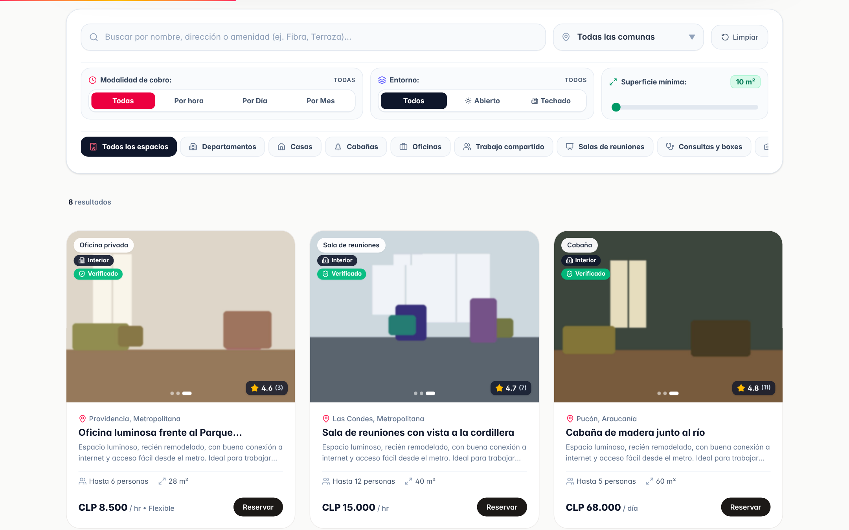
Nota. Captura del sistema Spotly con datos de demostración.

2.3 Ver el detalle de un espacio
Haz clic en una tarjeta para abrir su ficha. En ella encontrarás:
- Galería de fotos que avanza sola cada 3 segundos; usa las flechas o las miniaturas para elegir una foto.
- Datos clave: tarifa, capacidad máxima, superficie y horario de atención.
- Descripción, equipamiento (Lo que ofrece este espacio) y Reglas del espacio.
- Ubicación: la comuna. La dirección exacta solo la ven quienes reservan o agendan una visita.
- Valoraciones de otros arrendatarios y datos del anfitrión.
- A la derecha, el panel de reserva con la modalidad, la fecha, las horas y el total a pagar.
Figura 3
Ficha de un espacio con galería y panel de reserva
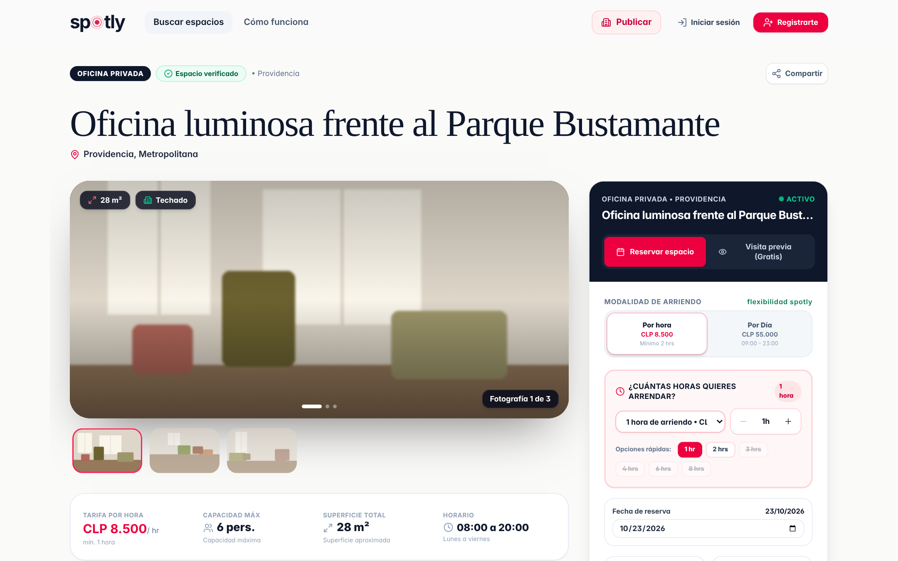
Nota. Captura del sistema Spotly con datos de demostración.
Los botones Compartir y Guardar (corazón) permiten enviar el enlace o guardarlo en tus favoritos (requiere sesión).

2.4 Spotly en el celular
Spotly se adapta a pantallas pequeñas. En el celular el menú se abre desde el ícono de tu cuenta y el panel de reserva aparece debajo de las fotos.
Figura 4
Página de inicio en un celular
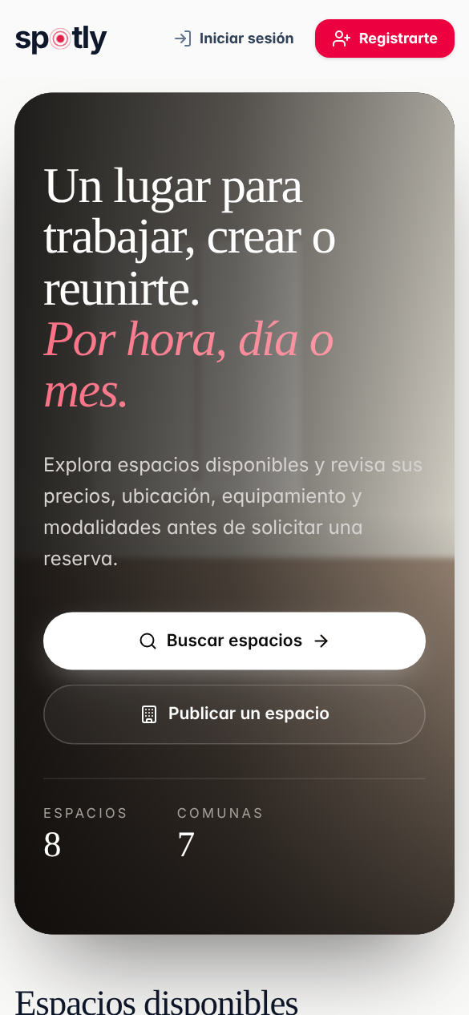
Nota. Captura del sistema Spotly con datos de demostración.

3. Tu cuenta

3.1 Crear una cuenta
- Presiona Registrarte en la parte superior.
- En ¿Cómo utilizarás la plataforma? elige Quiero arrendar o Soy propietario. Después puedes activar el otro perfil.
- Completa tus datos: nombres, apellidos, fecha de nacimiento, género, RUT, teléfono móvil (+56), correo electrónico y contraseña (mínimo 8 caracteres, repetida en Confirmar contraseña).
- Marca la casilla para aceptar los Términos y condiciones, la Política de privacidad y la Política de cookies.
- Presiona Crear cuenta gratis. Si la plataforma lo solicita, confirma tu correo con el enlace que recibirás.
Figura 5
Formulario de registro
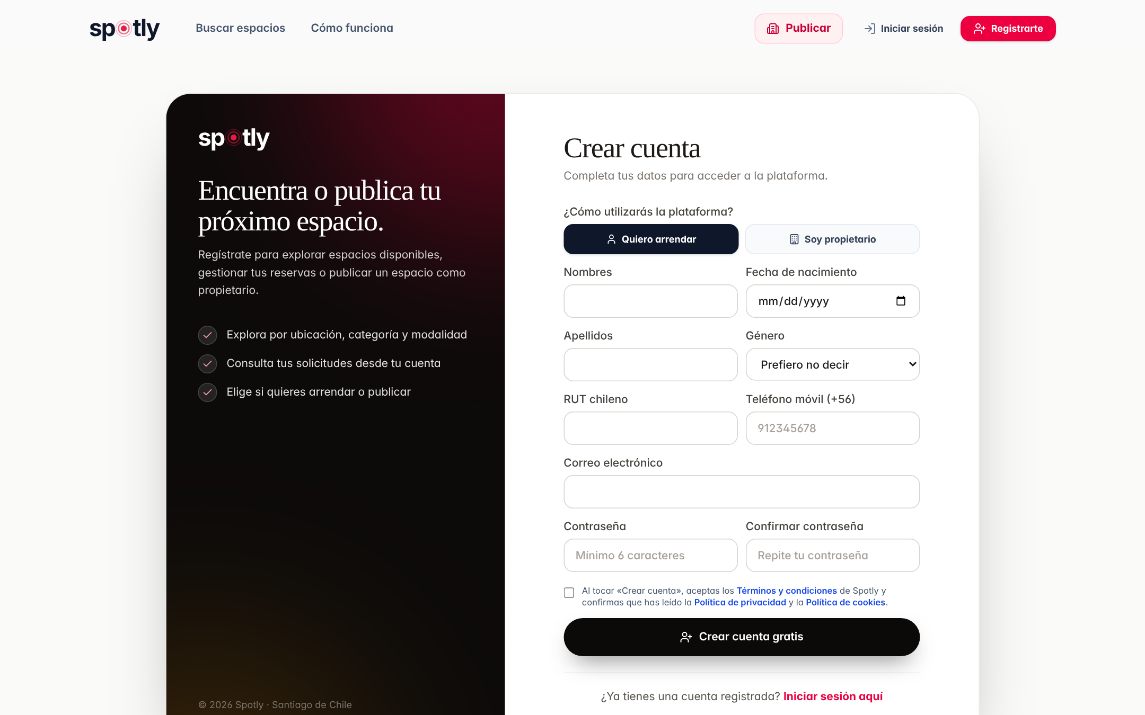
Nota. Captura del sistema Spotly con datos de demostración.
Validaciones del registro
Debes tener 18 años o más.
El RUT y el correo no pueden estar registrados en otra cuenta.
El RUT se valida con su dígito verificador.

3.2 Iniciar sesión
Presiona Iniciar sesión, escribe tu correo y contraseña, y presiona Ingresar a mi cuenta. Marca Recordar mi sesión si usas tu propio equipo.
Figura 6
Pantalla de inicio de sesión
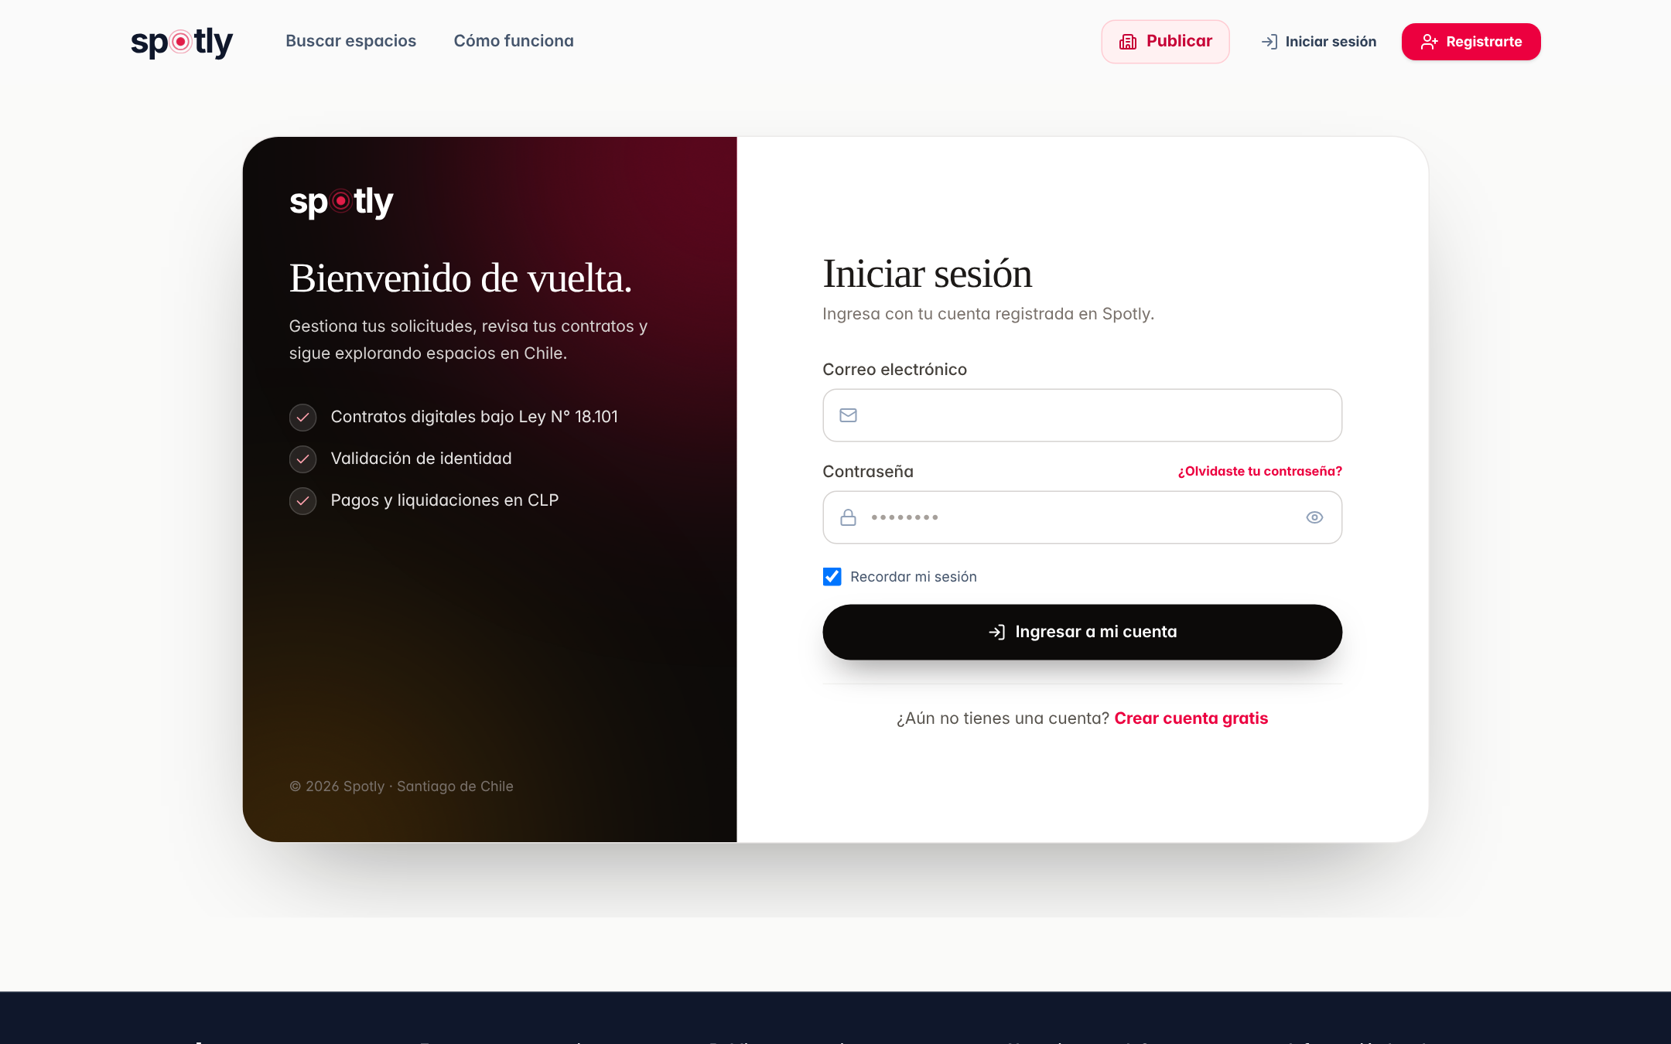
Nota. Captura del sistema Spotly con datos de demostración.
Por tu seguridad
Después de 5 intentos fallidos con el mismo correo, el acceso se bloquea por 15 minutos. Si olvidaste tu contraseña usa ¿Olvidaste tu contraseña?.

3.3 Recuperar la contraseña
En ¿Olvidaste tu contraseña? escribe tu correo electrónico o RUT y presiona Enviar instrucciones de recuperación. Recibirás un correo con un enlace para crear una contraseña nueva.

3.4 Menú de usuario
Con la sesión iniciada, haz clic en tu nombre (arriba a la derecha) para abrir el menú. Desde ahí llegas a Mi perfil y cuenta, Explorar espacios, Mis favoritos, Mis reservas, Billetera, el estado de tu Verificación y Ayuda y soporte; también puedes cerrar sesión.
Figura 7
Menú de usuario
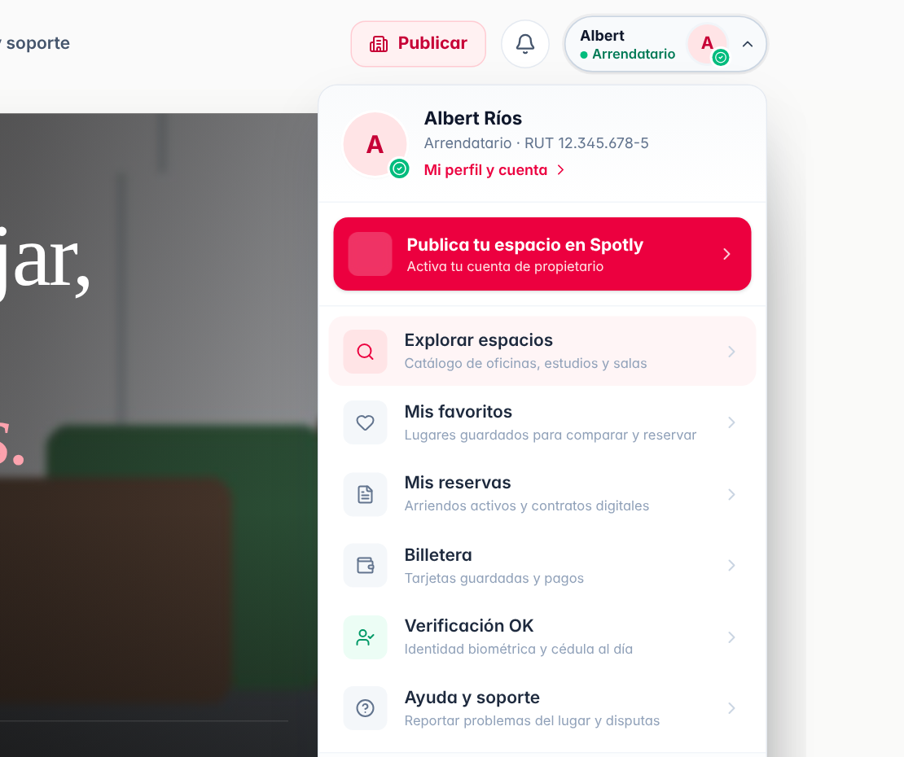
Nota. Captura del sistema Spotly con datos de demostración.

3.5 Perfil
En Mi perfil y cuenta puedes actualizar tu teléfono, género, fecha de nacimiento y comuna de residencia, y presionar Guardar cambios de mi cuenta. El nombre y el RUT quedan fijos porque se usan en los contratos.

3.6 Verificar tu identidad
Para reservar o publicar, un administrador de Spotly debe verificar tu identidad. Esto protege a ambas partes del contrato. Entra a Verificación desde el menú o desde el aviso que aparece al intentar reservar:
- Cédula de identidad: presiona Iniciar escaneo anverso, encuadra el frente de tu cédula y captura; repite con Iniciar escaneo reverso.
- Reconocimiento facial: presiona Continuar a reconocimiento facial y tómate una selfie con buena luz, sin lentes de sol ni gorro.
- Certificado de antecedentes: presiona Continuar a antecedentes y sube el certificado del Registro Civil (PDF o imagen).
- Presiona Finalizar. Tu solicitud queda pendiente de revisión (respuesta aproximada: 2 días hábiles).

Tabla 4
Estados de la verificación
Estado | Qué significa | Qué hacer
Sin verificar | Aún no envías tus documentos. | Completa los cuatro pasos anteriores.
Pendiente de revisión | El administrador está revisando. | Esperar; recibirás una notificación.
Verificada | Tu identidad fue aprobada. | Ya puedes reservar y publicar.
Rechazada | Algún documento no fue válido; verás el motivo. | Presiona Corregir documentos y enviar nuevamente.
Figura 8
Verificación de identidad aprobada
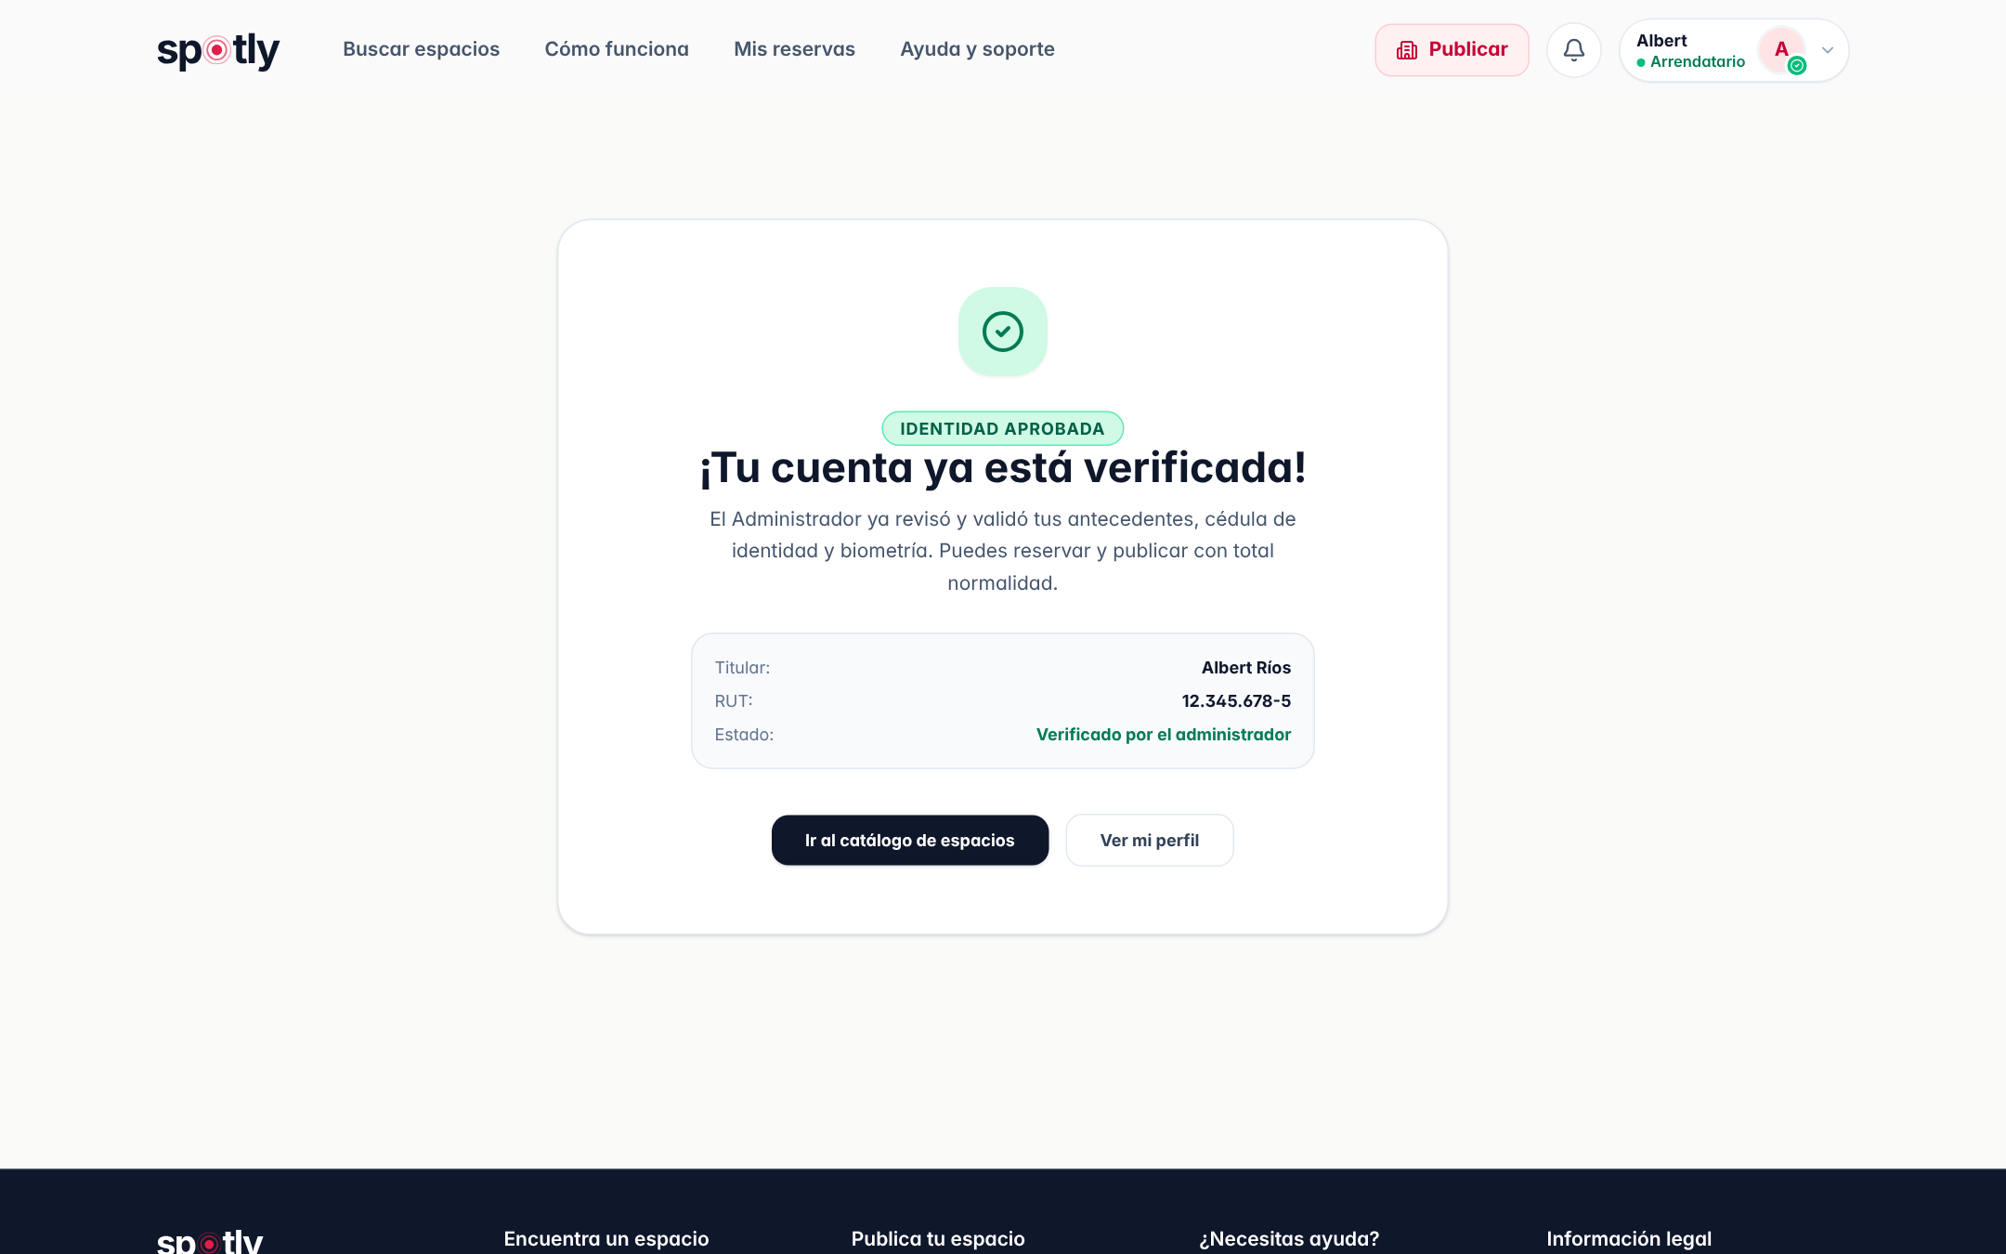
Nota. Captura del sistema Spotly con datos de demostración.
Privacidad
Las fotos de tu cédula, tu selfie y tu certificado se guardan en almacenamiento privado. Solo el administrador puede verlas, mediante enlaces temporales de una hora.

4. Guía del arrendatario

4.1 Reservar un espacio
En la ficha del espacio, usa el panel de la derecha:
- Elige la modalidad de arriendo si el espacio ofrece más de una: Por hora, Por día o Mensual.
- Selecciona la fecha de reserva. Por hora, elige cuántas horas quieres arrendar y la hora de inicio; Spotly calcula la hora de término y solo muestra horarios libres dentro del horario de atención.
- Revisa el desglose: tarifa por la cantidad de horas, días o meses, la comisión de servicio Spotly (5 %) y, en arriendos mensuales, la garantía si el propietario la pide.
- Presiona Reservar.

Reserva inmediata o con aprobación
Si el espacio tiene Reserva inmediata, tu reserva queda confirmada apenas pagas.
Si no, el pago queda en lista de espera hasta que el propietario acepte. Si la rechaza o no responde antes de la fecha, se te devuelve el 100 % de lo pagado.

4.2 Revisar y firmar el contrato
Se abre la ventana Reservar espacio (Contrato y pago). El primer paso muestra el contrato de arrendamiento generado con tus datos, los del propietario, el espacio, el horario y el monto (Ley 18.101).
Figura 9
Contrato de arrendamiento generado automáticamente
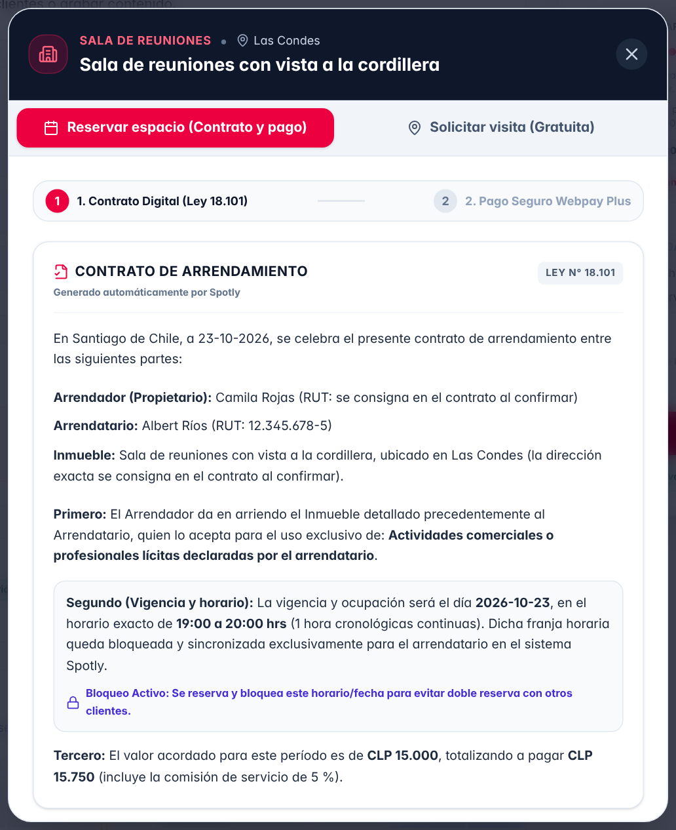
Nota. Captura del sistema Spotly con datos de demostración.
- En ¿Para qué va a utilizar este lugar? describe brevemente el uso (por ejemplo, «reunión con clientes»).
- Marca Leí el contrato y acepto los términos y condiciones.
- Firma con el mouse o con el dedo en el recuadro Firma Manuscrita en Pantalla. Usa Borrar y repetir si quieres rehacerla.
- Presiona Continuar al pago seguro.
Figura 10
Uso previsto, aceptación y firma electrónica
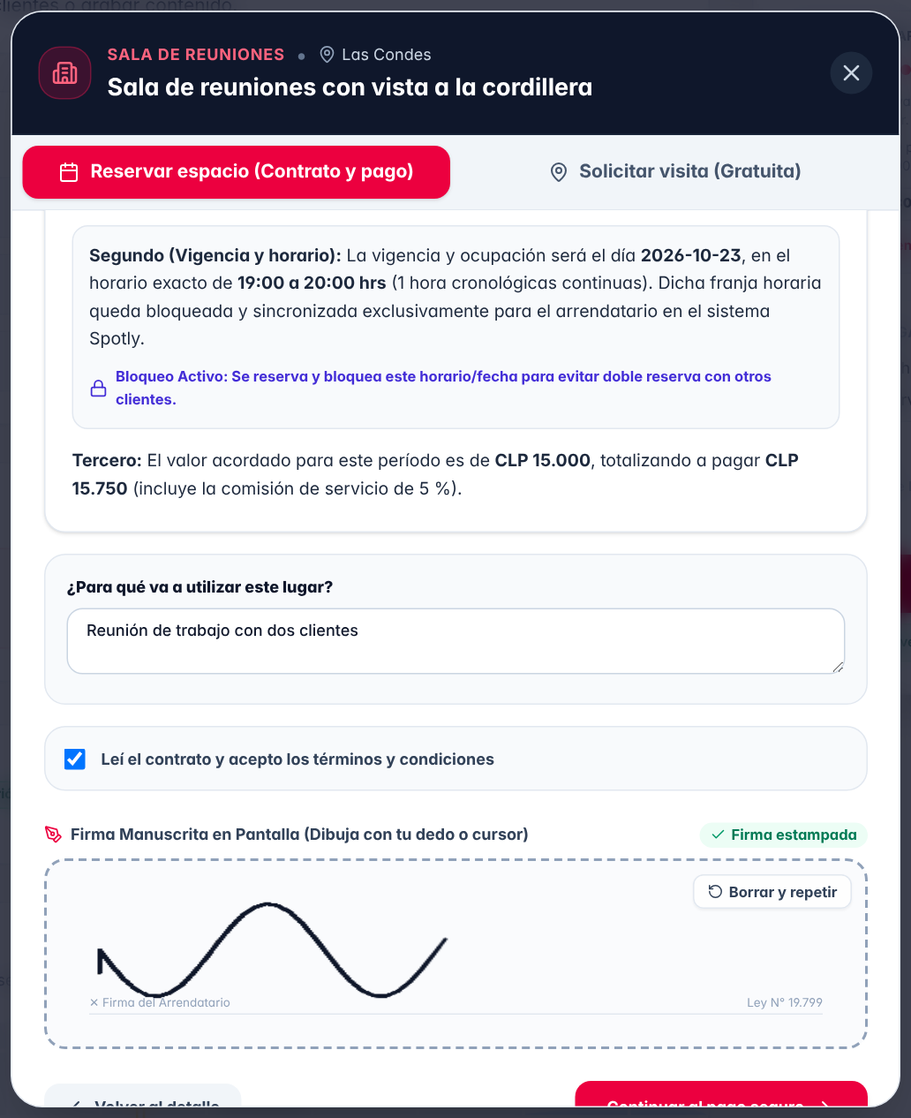
Nota. Captura del sistema Spotly con datos de demostración.
Validez del contrato
El contrato queda con una huella SHA-256 que impide modificarlo sin que se note, y una firma electrónica simple válida según la Ley 19.799. Puedes verlo y descargarlo después desde Mis reservas.

4.3 Pagar
- Revisa el Total a pagar. Si tienes un código de descuento, escríbelo en ¿Tienes un código de descuento? y presiona Aplicar.
- En ¿Cómo quieres pagar? elige una tarjeta guardada en tu billetera o Otra tarjeta con Webpay Plus (débito, crédito o prepago).
- Presiona el botón Pagar CLP ….

Figura 11
Selección del medio de pago
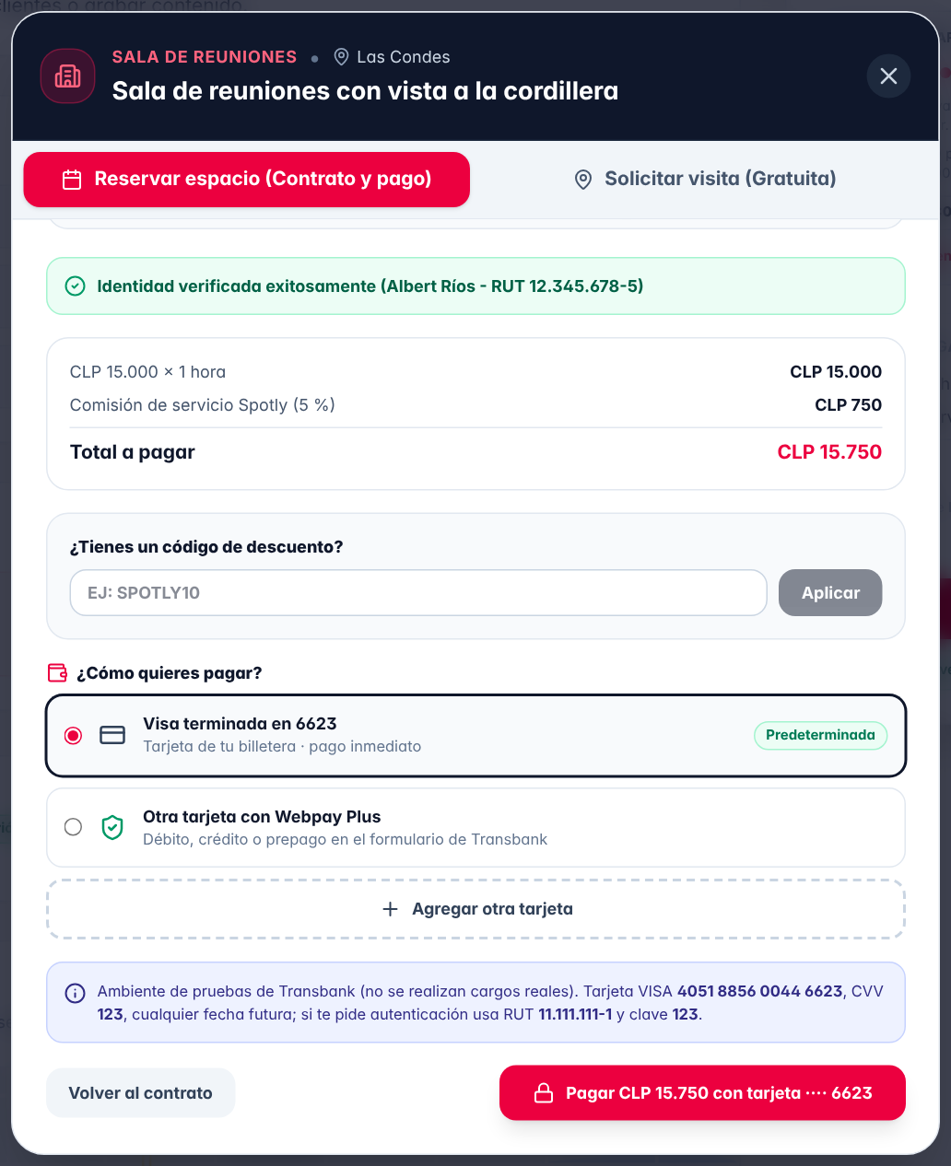
Nota. Captura del sistema Spotly con datos de demostración.
Mientras se procesa, Spotly muestra la pantalla Verificando y realizando tu reserva con tres pasos: verificar la disponibilidad, registrar el contrato y realizar el pago. No cierres ni recargues la página mientras tanto.
Figura 12
Pantalla de progreso del pago
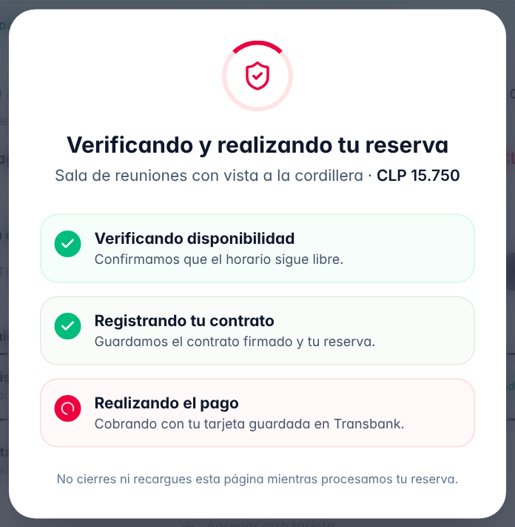
Nota. Captura del sistema Spotly con datos de demostración.
Al terminar aparece el resultado:
Tabla 5
Resultados posibles del pago
Resultado | Qué significa | Siguiente paso
¡Reserva exitosa! | El pago fue aprobado y el espacio es tuyo en ese horario. | Ver mis reservas o Finalizar.
Pago recibido: estás en lista de espera | El pago fue aprobado; falta que el propietario acepte. | Esperar la respuesta; se te avisará.
Reserva rechazada: pago no aprobado | El banco no aprobó el cobro (por ejemplo, saldo o cupo insuficiente). No se cobró nada y el horario se liberó. | Intentar de nuevo con otro medio de pago.
Figura 13
Resultado de la reserva
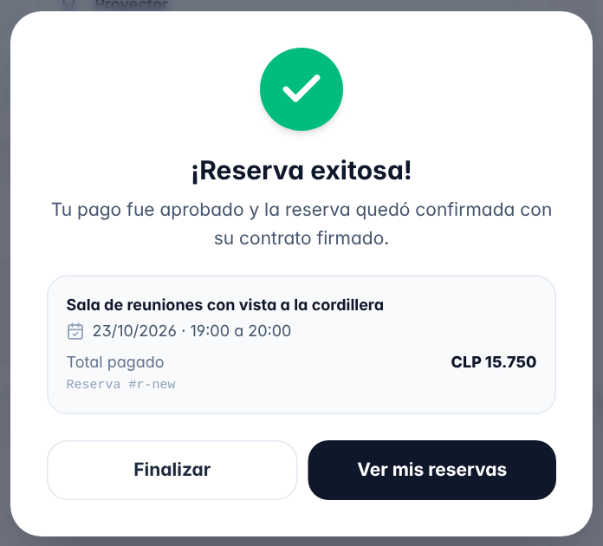
Nota. Captura del sistema Spotly con datos de demostración.
Pago con Webpay
Si eliges Webpay, Spotly te lleva al sitio seguro de Transbank. Al terminar vuelves a Mis reservas con el resultado. Tienes 20 minutos para pagar; después el horario se libera automáticamente.

4.4 Mis reservas
En Mis reservas encuentras todos tus arriendos y comprobantes. Arriba ves los contadores de reservas confirmadas, en lista de espera y visitas agendadas, y tres pestañas:
- Mis reservas: reservas confirmadas (las próximas primero) y finalizadas.
- Lista de espera: pagadas que esperan la aceptación del propietario.
- Mis Visitas Agendadas: visitas presenciales o virtuales que solicitaste.
Figura 14
Mis reservas
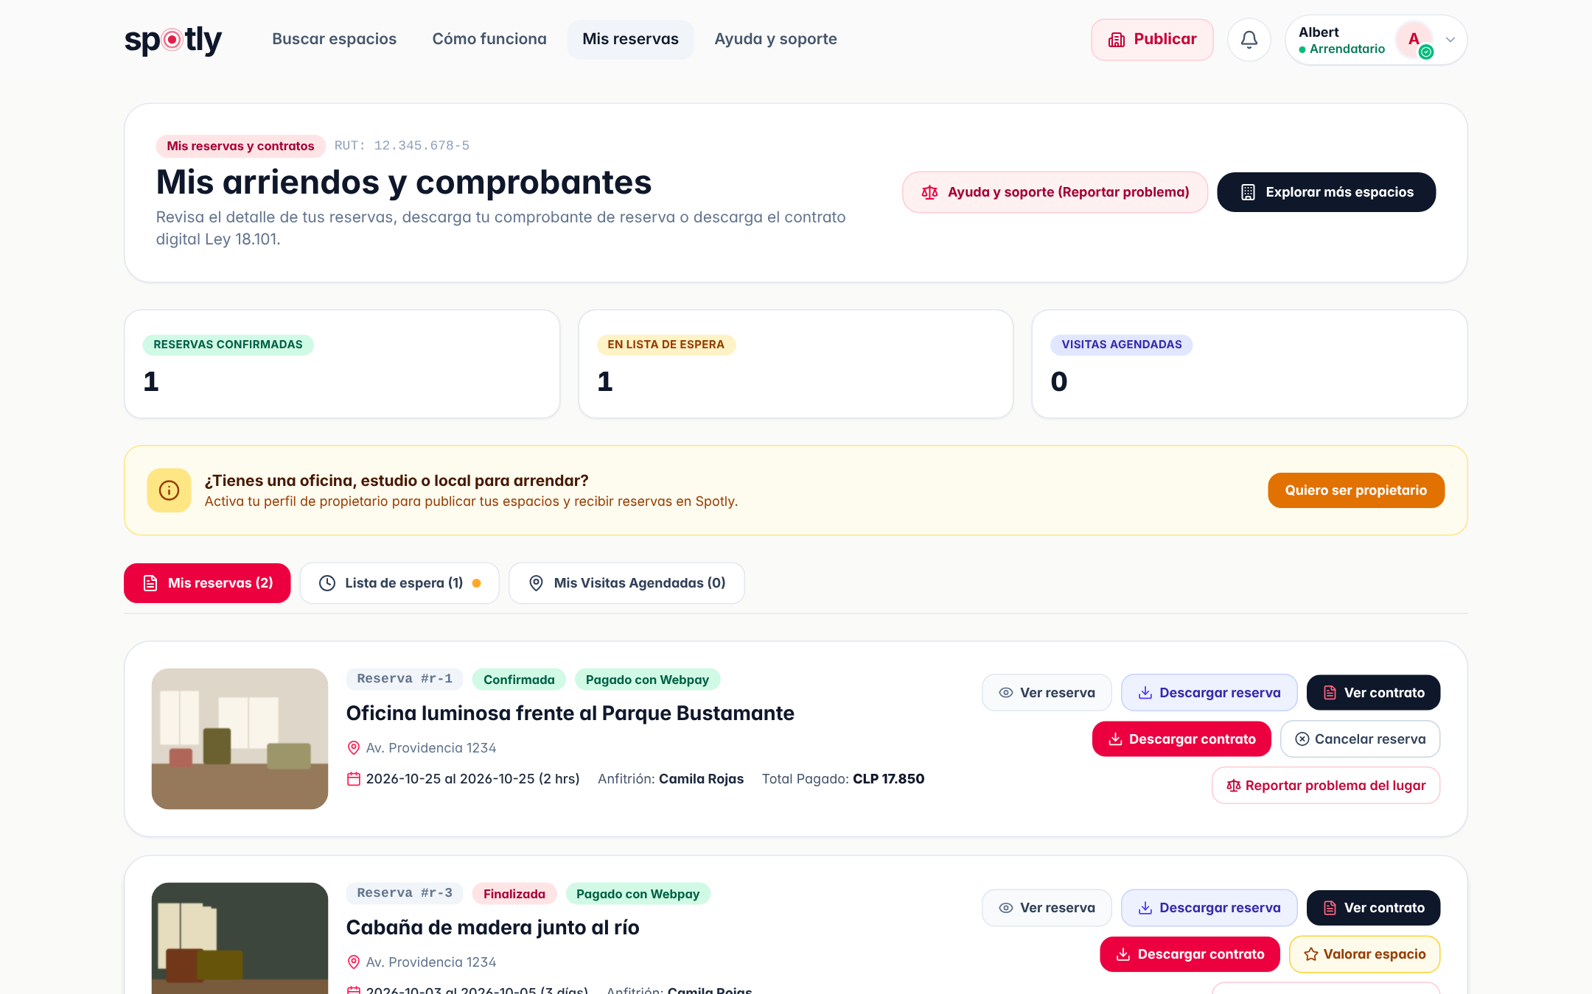
Nota. Captura del sistema Spotly con datos de demostración.
Cada reserva tiene botones para Ver reserva, Descargar reserva (comprobante en PDF), Ver contrato, Descargar contrato, Cancelar reserva, Valorar espacio (cuando ya terminó) y Reportar problema del lugar.

4.5 Cancelar una reserva
- En Mis reservas presiona Cancelar reserva en la reserva que quieres anular.
- Revisa el reembolso estimado que muestra la ventana.
- Escribe el motivo si quieres (opcional) y presiona Confirmar cancelación.

Tabla 6
Política de reembolso cuando cancela el arrendatario
Anticipación respecto del inicio | Reembolso
48 horas o más | 100 % del arriendo + garantía
Entre 24 y 48 horas | 50 % del arriendo + garantía completa
Menos de 24 horas | Solo la garantía
El propietario o administración cancela | 100 % de lo pagado, incluida la comisión
Nota. La comisión de servicio Spotly (5 %) no es reembolsable cuando cancela el arrendatario.
Figura 15
Confirmación de la cancelación con el reembolso estimado
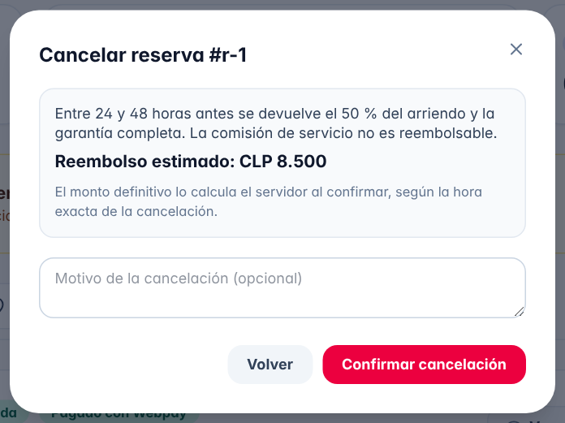
Nota. Captura del sistema Spotly con datos de demostración.

4.6 Historial de reservas canceladas
Al final de Mis reservas presiona Ver historial de canceladas y rechazadas. Las reservas aparecen separadas por quién las canceló: Canceladas por ti, Canceladas por el anfitrión, Canceladas por administración y Rechazadas por el anfitrión. Cada una muestra el motivo y el monto reembolsado.
Las reservas que no llegaron a pagarse (por ejemplo, porque el banco rechazó el cobro por saldo insuficiente o porque venció el plazo de 20 minutos) no aparecen en el historial, ya que nunca se concretaron.
Figura 16
Historial de canceladas separado por quién canceló
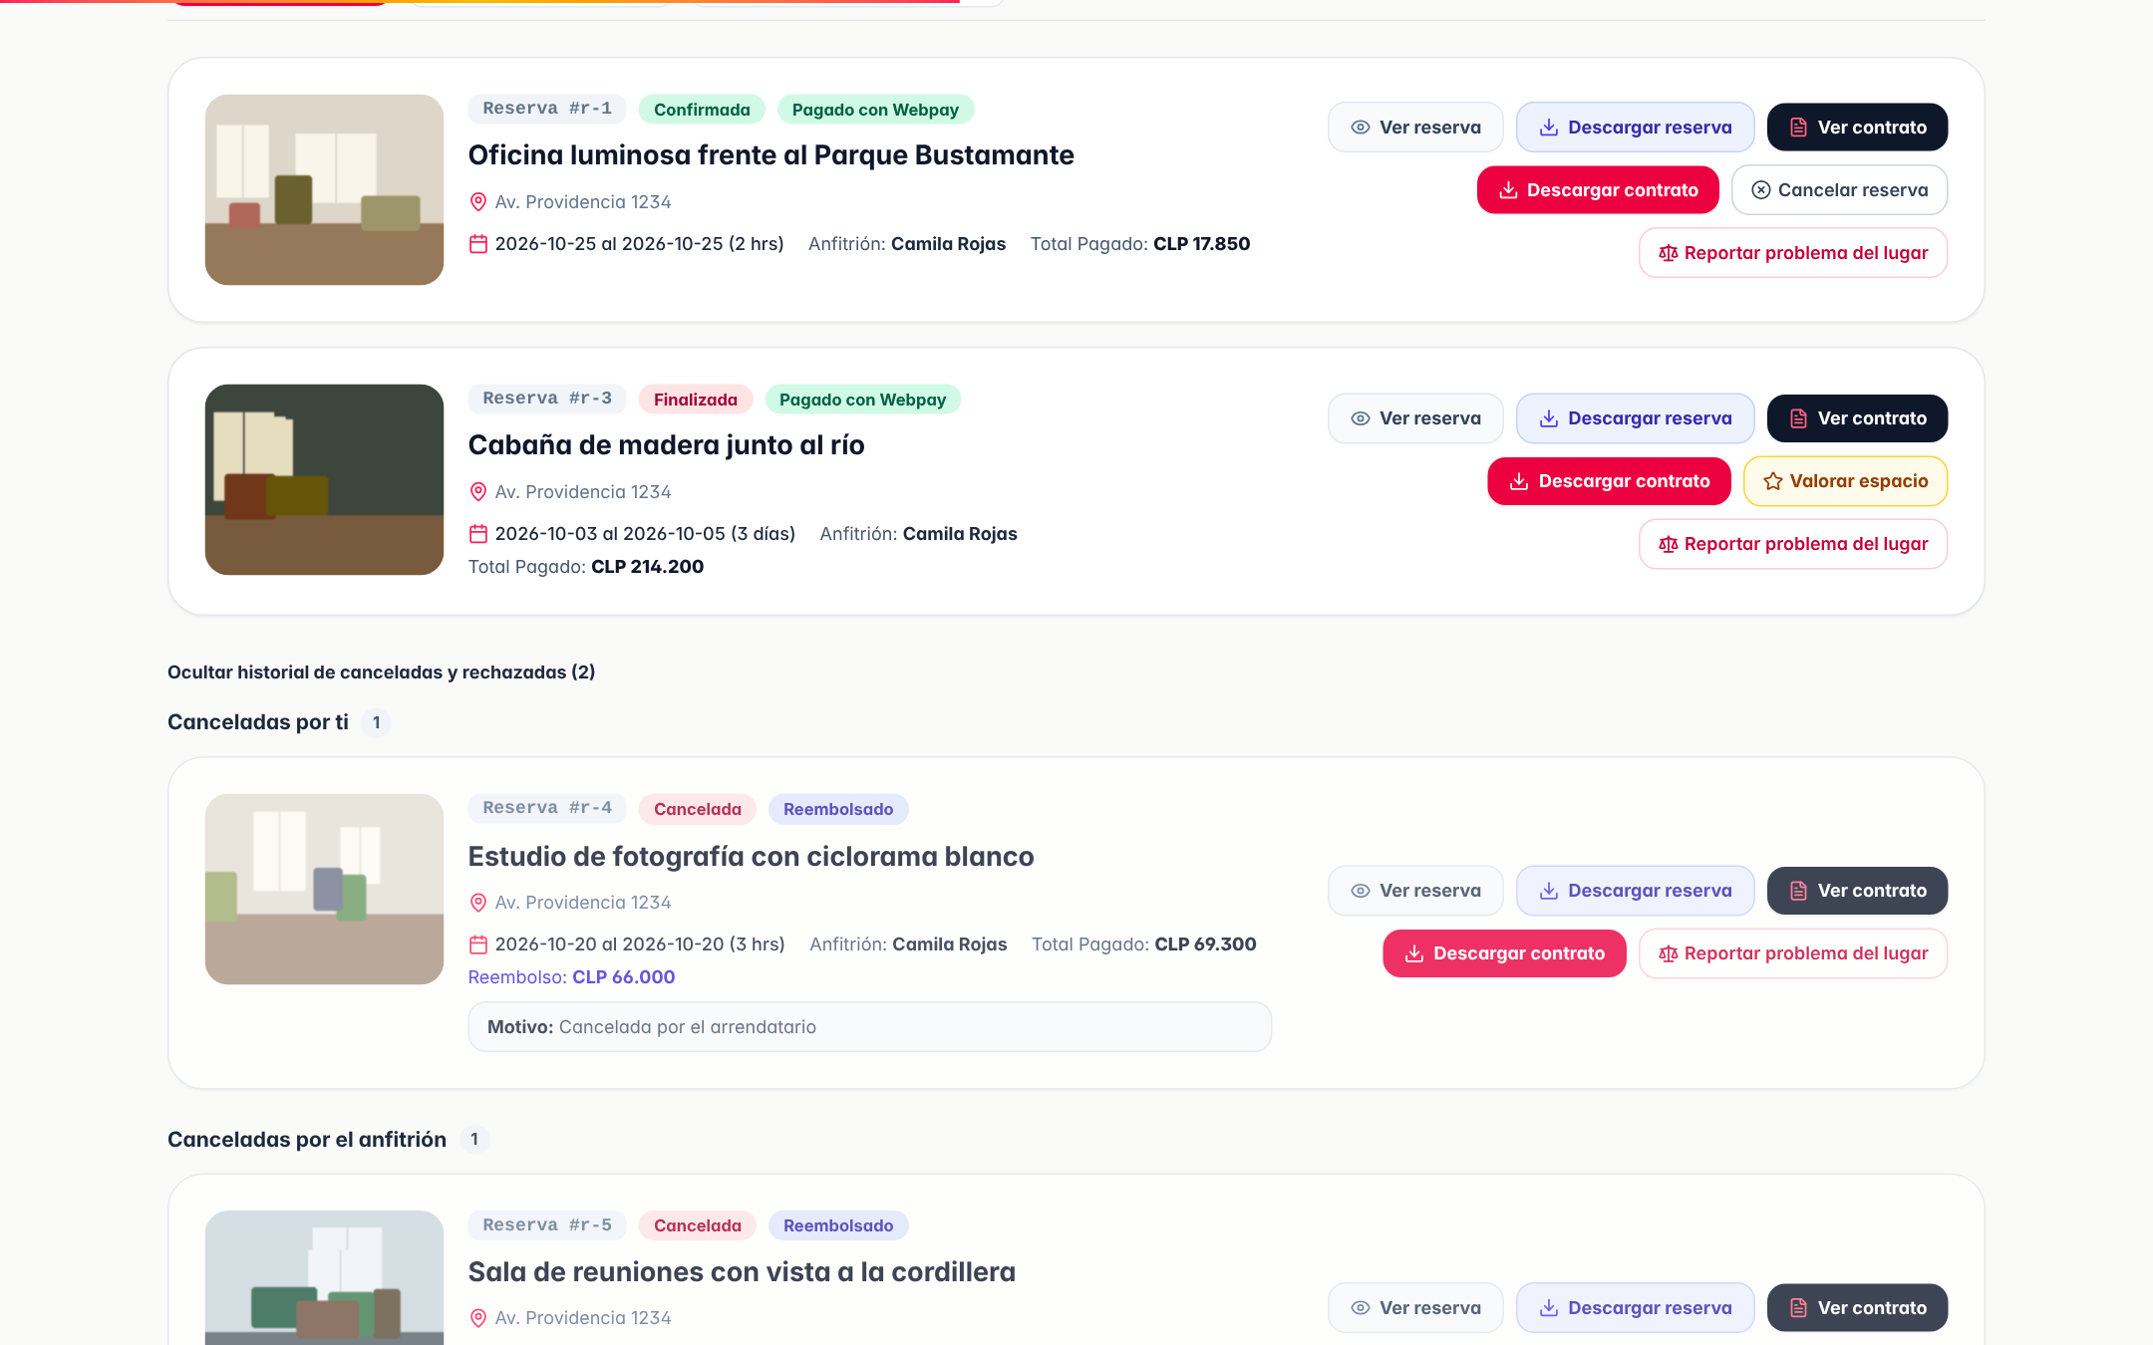
Nota. Captura del sistema Spotly con datos de demostración.

4.7 Solicitar una visita previa
- En la ficha del espacio, en el panel de reserva, abre la pestaña Visita previa (o Solicitar visita (Gratuita) dentro de la ventana de reserva).
- Elige Visita presencial o Visita virtual (videollamada en vivo).
- Indica la fecha deseada, la cantidad de asistentes y la franja horaria de preferencia, y envía la solicitud.
- Recibirás un código de visita. El estado se ve en Mis Visitas Agendadas.

4.8 Favoritos
Presiona el corazón de una tarjeta o Guardar en la ficha de un espacio para agregarlo a Mis favoritos. Desde esa página puedes compararlos y reservar.

4.9 Billetera
La Billetera guarda tus tarjetas para pagar las reservas sin volver a ingresar los datos. Spotly nunca recibe el número completo: la tarjeta queda inscrita en Transbank (Oneclick) y Spotly solo guarda los últimos 4 dígitos.
- Entra a Billetera desde el menú de usuario y presiona Agregar tarjeta.
- Completa la inscripción en el formulario de Transbank y vuelve a Spotly.
- Usa Predeterminada para elegir la tarjeta que aparece primero al pagar, o Eliminar para quitarla. Puedes guardar hasta 5 tarjetas.

Figura 17
Billetera de tarjetas
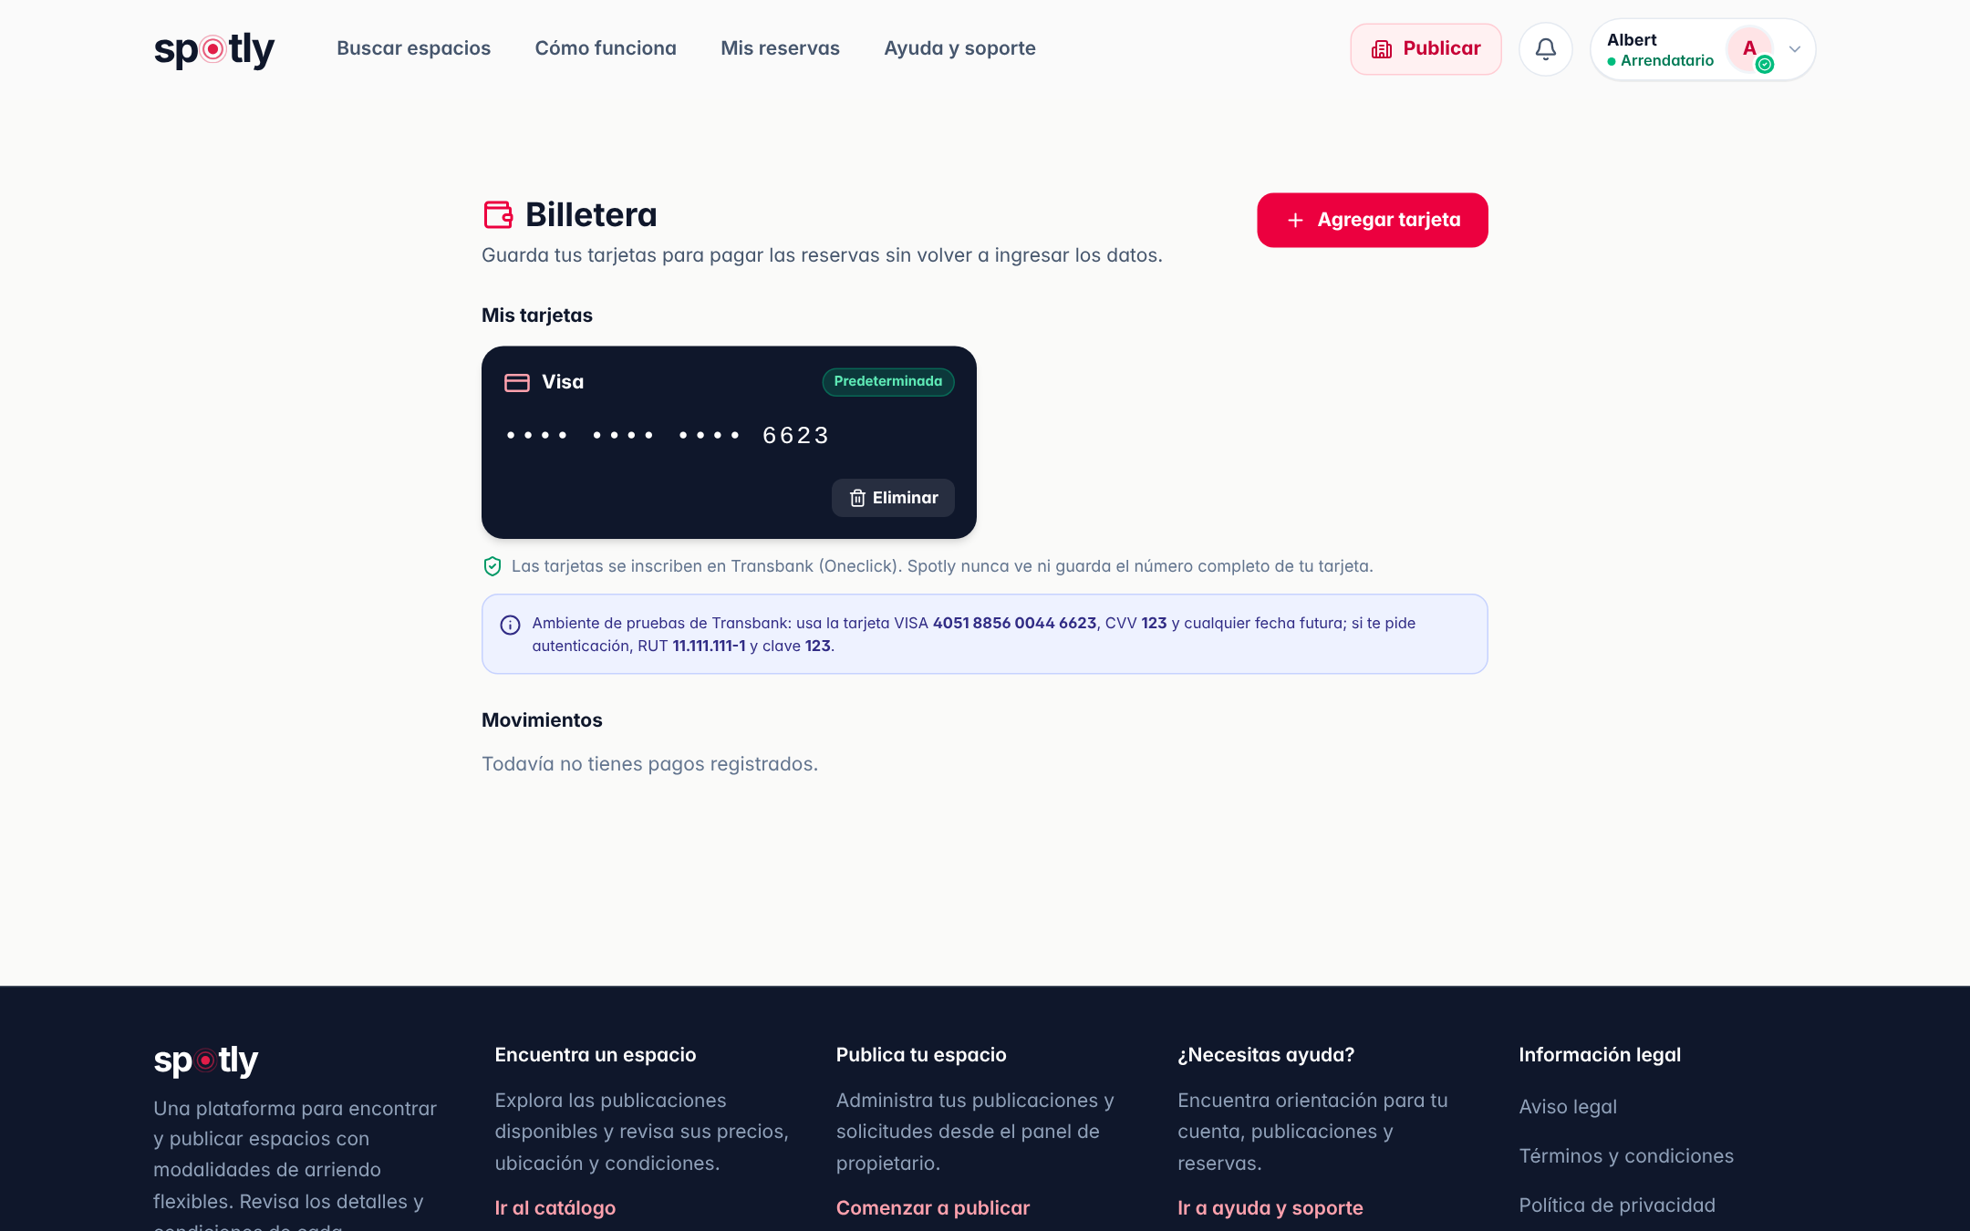
Nota. Captura del sistema Spotly con datos de demostración.

4.10 Ayuda, soporte y disputas
Si tuviste un problema con un lugar que arrendaste (por ejemplo, no estaba en las condiciones publicadas), entra a Ayuda y soporte:
- En Selecciona el lugar de tu reserva elige la reserva.
- Elige el tipo de problema y describe lo ocurrido en Comentario.
- Presiona Enviar comentario y registrar como disputa.
- Sigue el caso en Mis disputas y estado de reclamos. El administrador revisa ambas versiones y publica su dictamen: reembolso al arrendatario o liberación del pago al propietario.

Figura 18
Ayuda, soporte y disputas
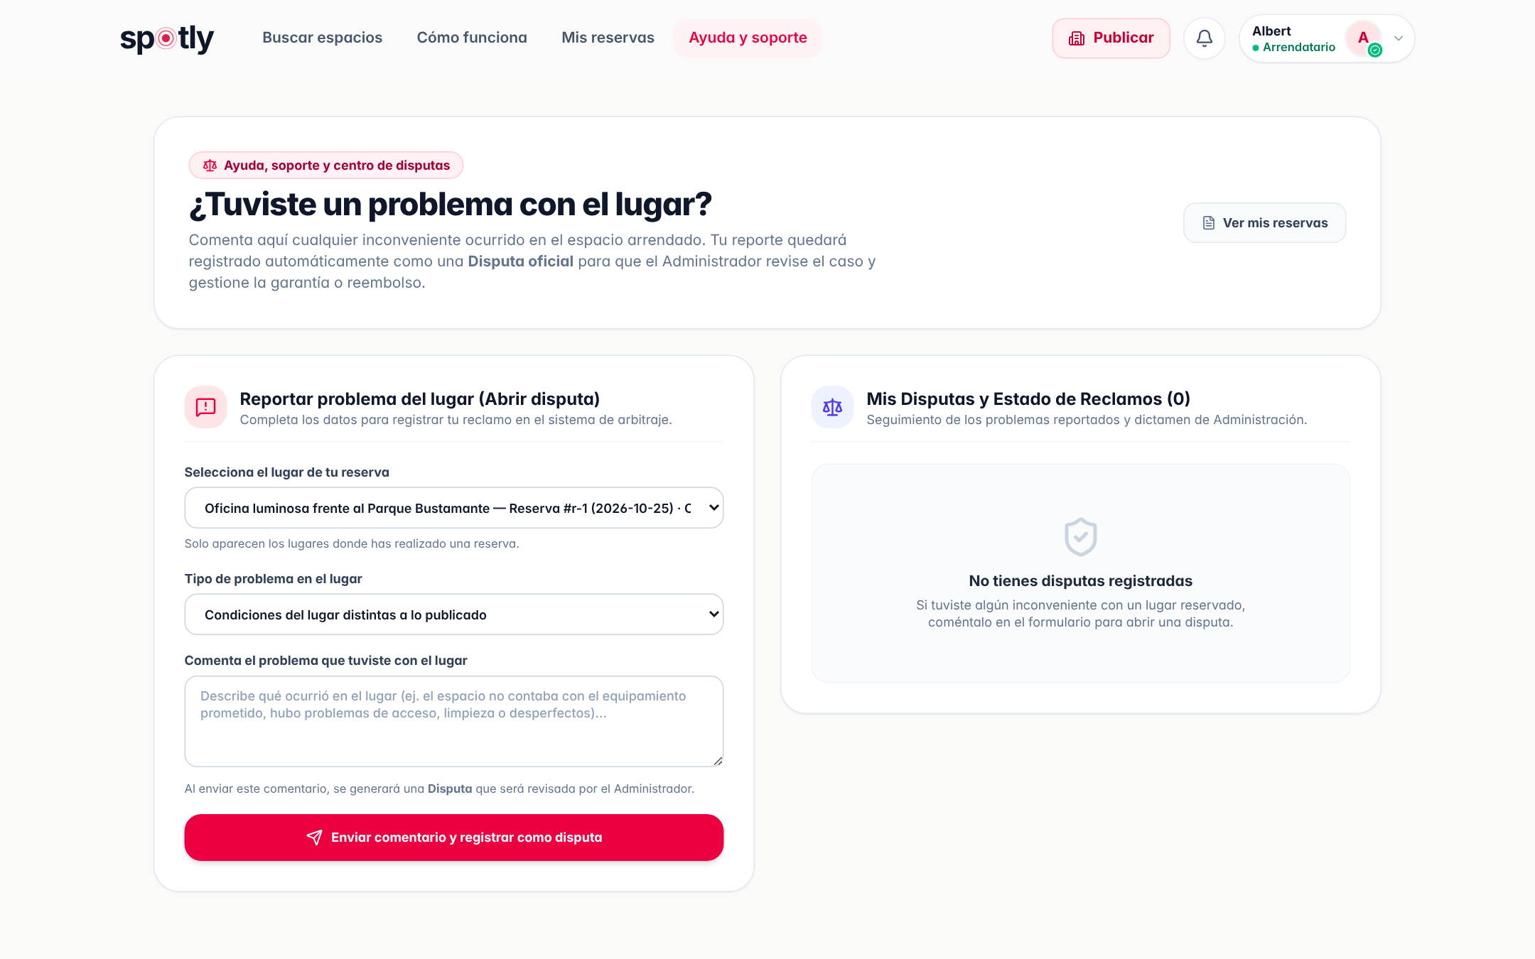
Nota. Captura del sistema Spotly con datos de demostración.

4.11 Valorar un espacio
Cuando una reserva termina, aparece Valorar espacio. Elige de 1 a 5 estrellas y escribe un comentario. Solo puede valorar quien realmente arrendó el espacio.

5. Guía del propietario

5.1 Activar el perfil de propietario
Si te registraste como arrendatario, puedes publicar igual:
- Presiona Quiero ser propietario en Mis reservas o Publica tu espacio en Spotly en el menú de usuario.
- Lee y acepta las condiciones para propietarios.
- Asegúrate de tener la identidad verificada (capítulo 3.6).

Desde ese momento verás Panel propietario en el menú superior.

5.2 Panel de control
El Panel de control de propietario tiene seis pestañas: Resumen, Calendario y disponibilidad, Mis Espacios, Solicitudes y Reservas, Métricas financieras y Visitas Técnicas. El número junto a Resumen indica las tareas pendientes.
Figura 19
Resumen del panel del propietario
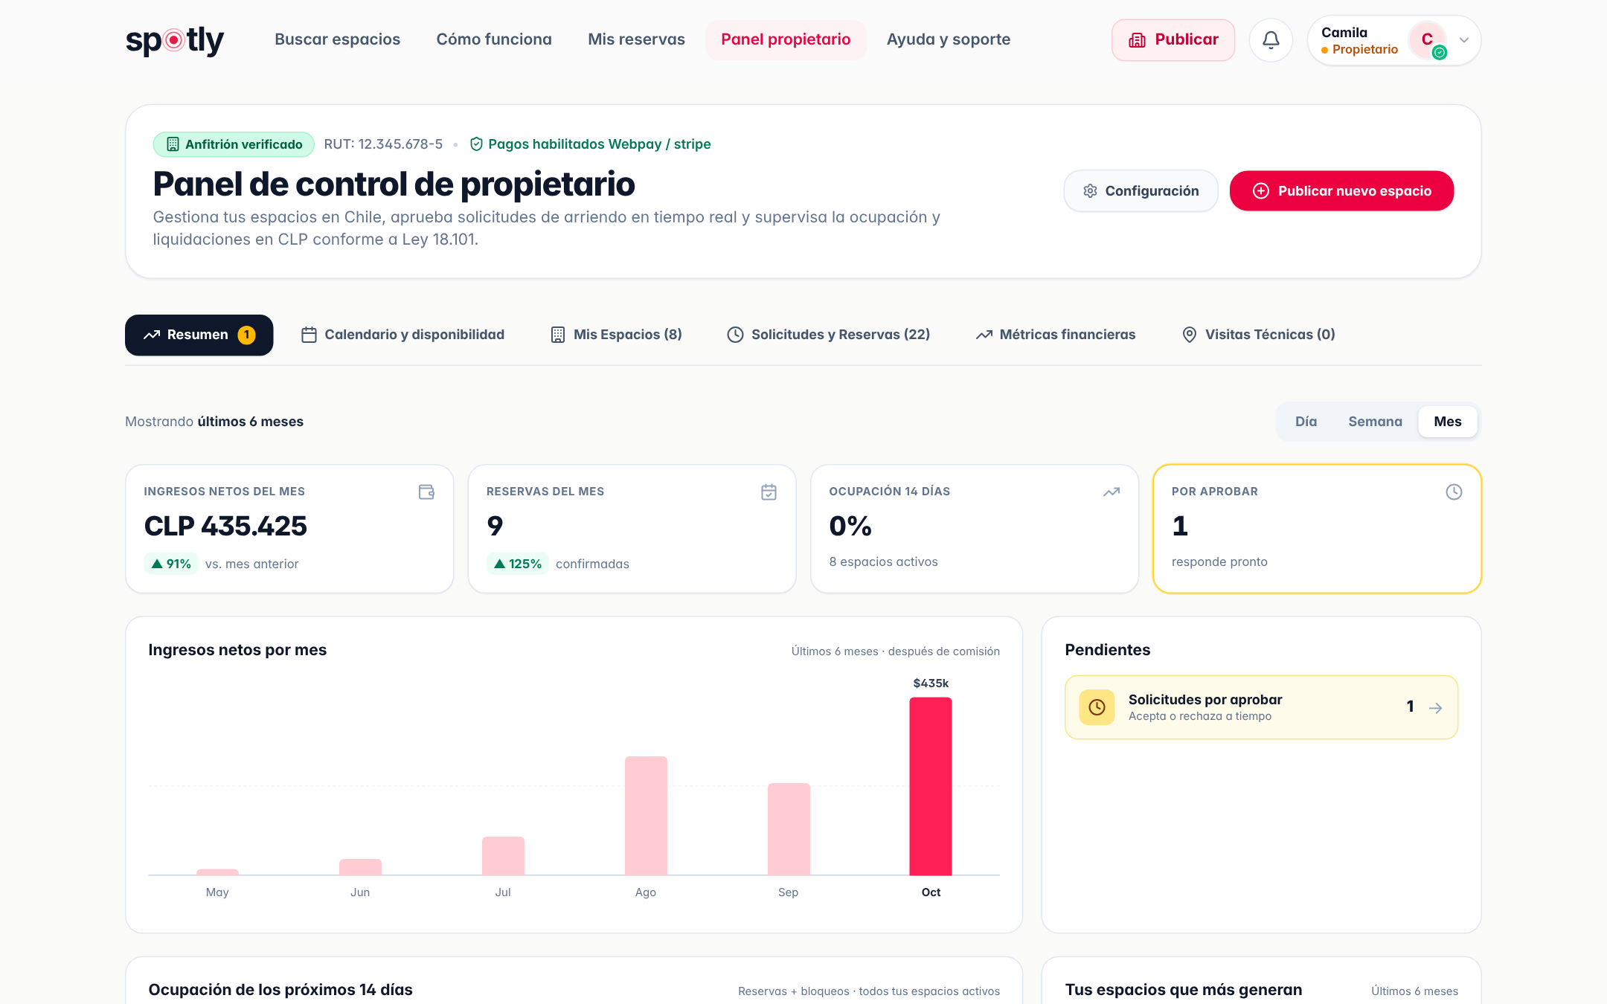
Nota. Captura del sistema Spotly con datos de demostración.
En Resumen ves los ingresos netos, las reservas, la ocupación de los próximos 14 días y las solicitudes por aprobar. Con los botones Día, Semana y Mes (arriba a la derecha) cambias el período de todos los indicadores y gráficos: últimos 14 días, últimas 8 semanas o últimos 6 meses. Spotly recuerda la opción que elegiste.
Figura 20
Ingresos vistos por semana
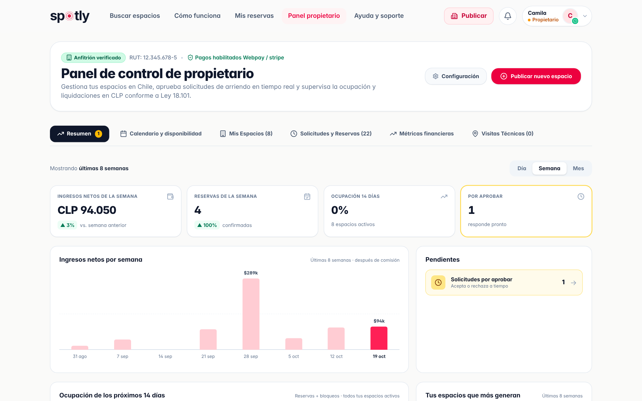
Nota. Captura del sistema Spotly con datos de demostración.
Pasa el mouse sobre una barra para ver el monto exacto. Más abajo están Ocupación de los próximos 14 días y Tus espacios que más generan.

5.3 Publicar un espacio
Presiona Publicar nuevo espacio. El formulario tiene tres pasos:
- Tu espacio: elige el tipo (departamento, oficina, sala de reuniones, estudio, quincho, bodega, etc.), escribe el título, la región, la comuna y la dirección exacta (solo la verán quienes reserven o agenden una visita), e indica si es techado o al aire libre.
- Precio y horario: marca cómo quieres arrendarlo (por hora, por día o mensual; puedes elegir más de una), los precios, el mínimo por reserva, el horario de atención, la capacidad, la superficie y si aceptas Reserva inmediata. En arriendos mensuales puedes pedir una garantía.
- Fotos y detalles: presiona Subir fotos desde tu equipo (hasta 8; la primera es la Portada), indica la capacidad en personas y la superficie aproximada en m², escribe la descripción y, si quieres, agrega Comodidades y reglas. Presiona Publicar espacio.

Figura 21
Publicar nuevo espacio: paso 1, tipo de espacio
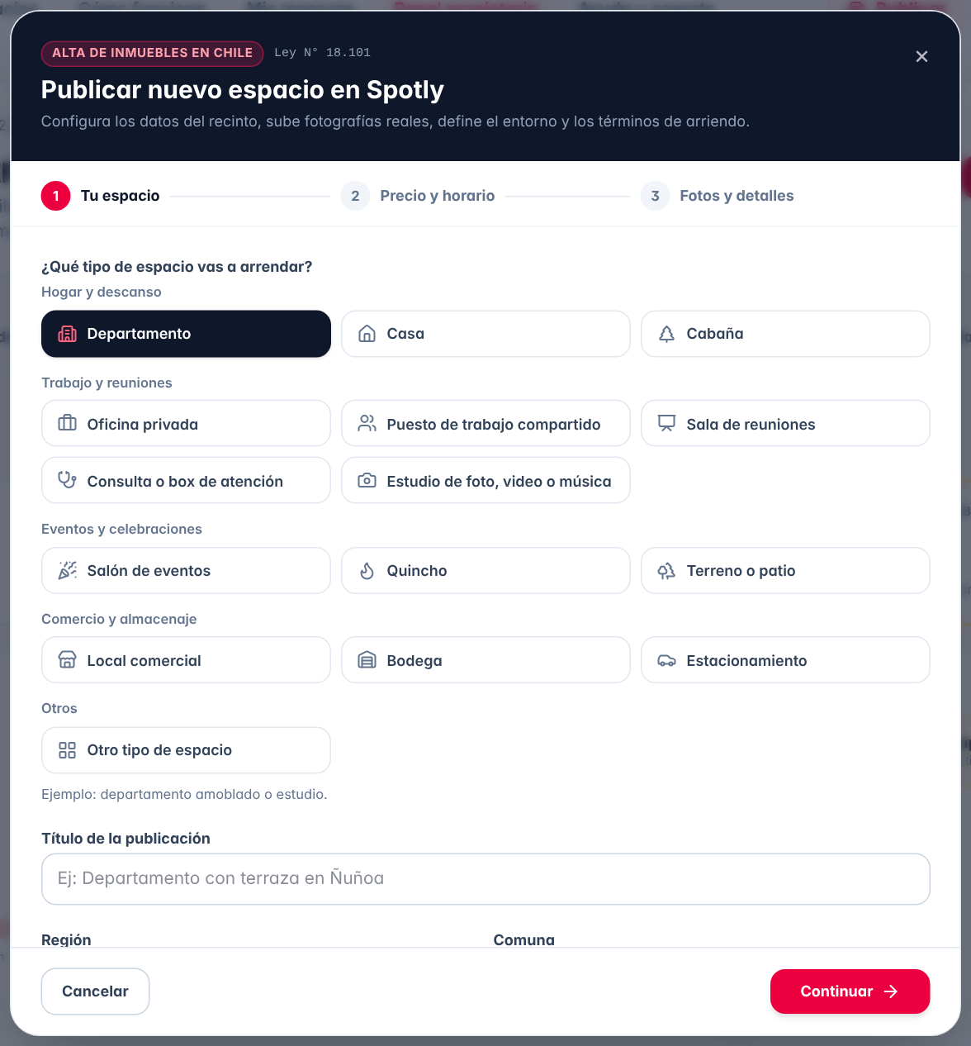
Nota. Captura del sistema Spotly con datos de demostración.
Figura 22
Publicar nuevo espacio: paso 2, precio y horario
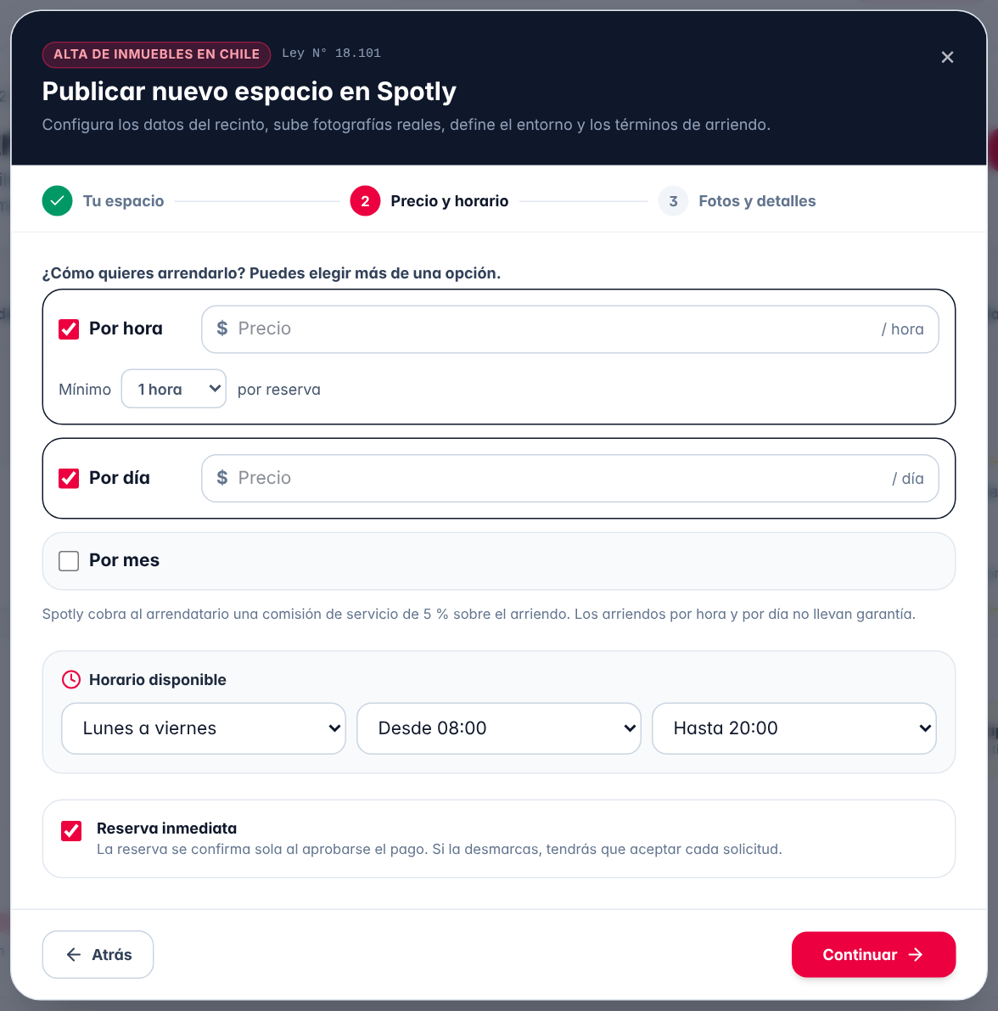
Nota. Captura del sistema Spotly con datos de demostración.
Figura 23
Publicar nuevo espacio: paso 3, fotos y detalles
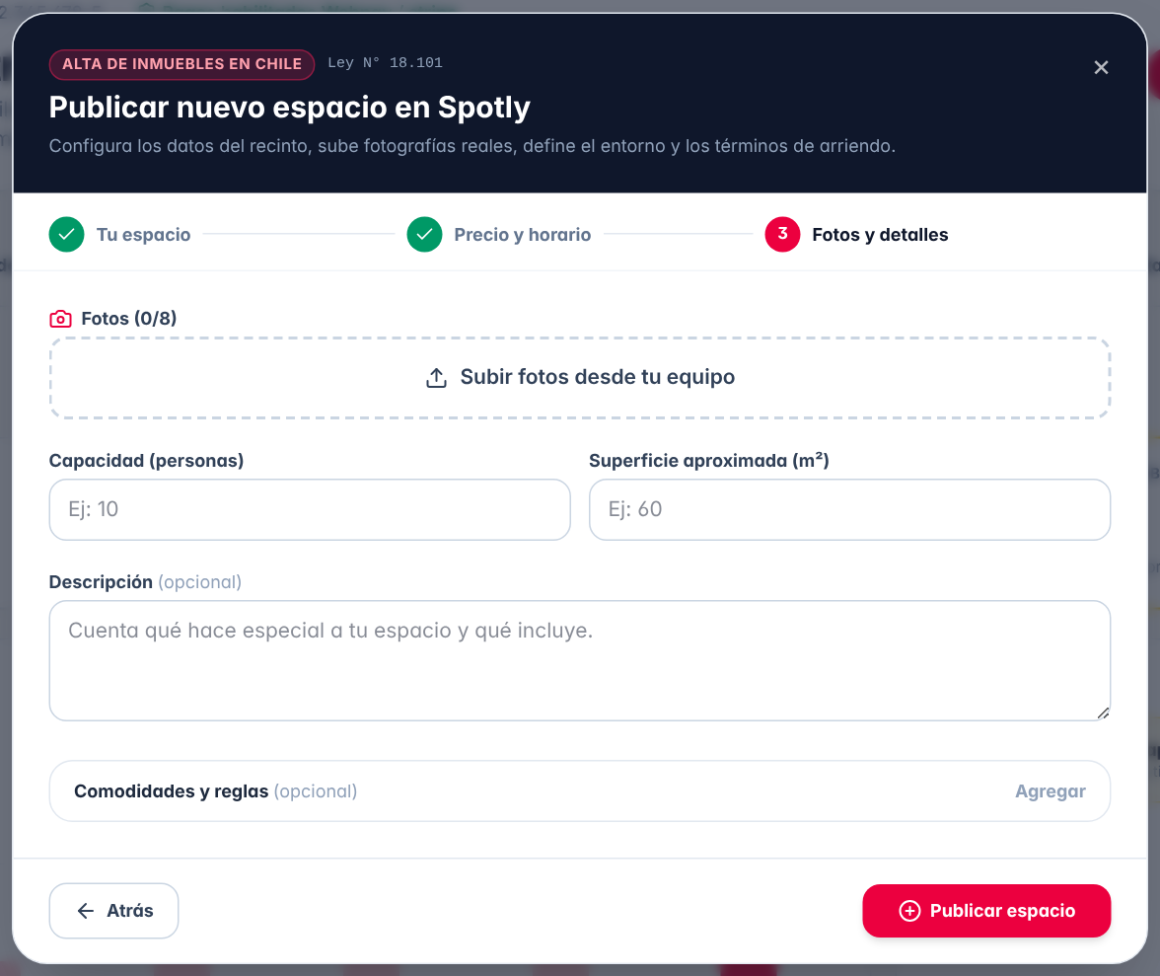
Nota. Captura del sistema Spotly con datos de demostración.
Reserva inmediata
Actívala si quieres que las reservas se confirmen apenas se pagan. Si la desactivas, cada reserva llegará como solicitud y tendrás que aceptarla o rechazarla. Puedes cambiarla después con Modificar.

5.4 Administrar tus espacios
En Mis Espacios ves cada publicación con su estado y precio. Los botones permiten Calendario (ver ocupación), Modificar (editar datos, precios, fotos y reserva inmediata), Pausar (ocultarlo del catálogo sin borrarlo) y Eliminar.
Figura 24
Mis espacios
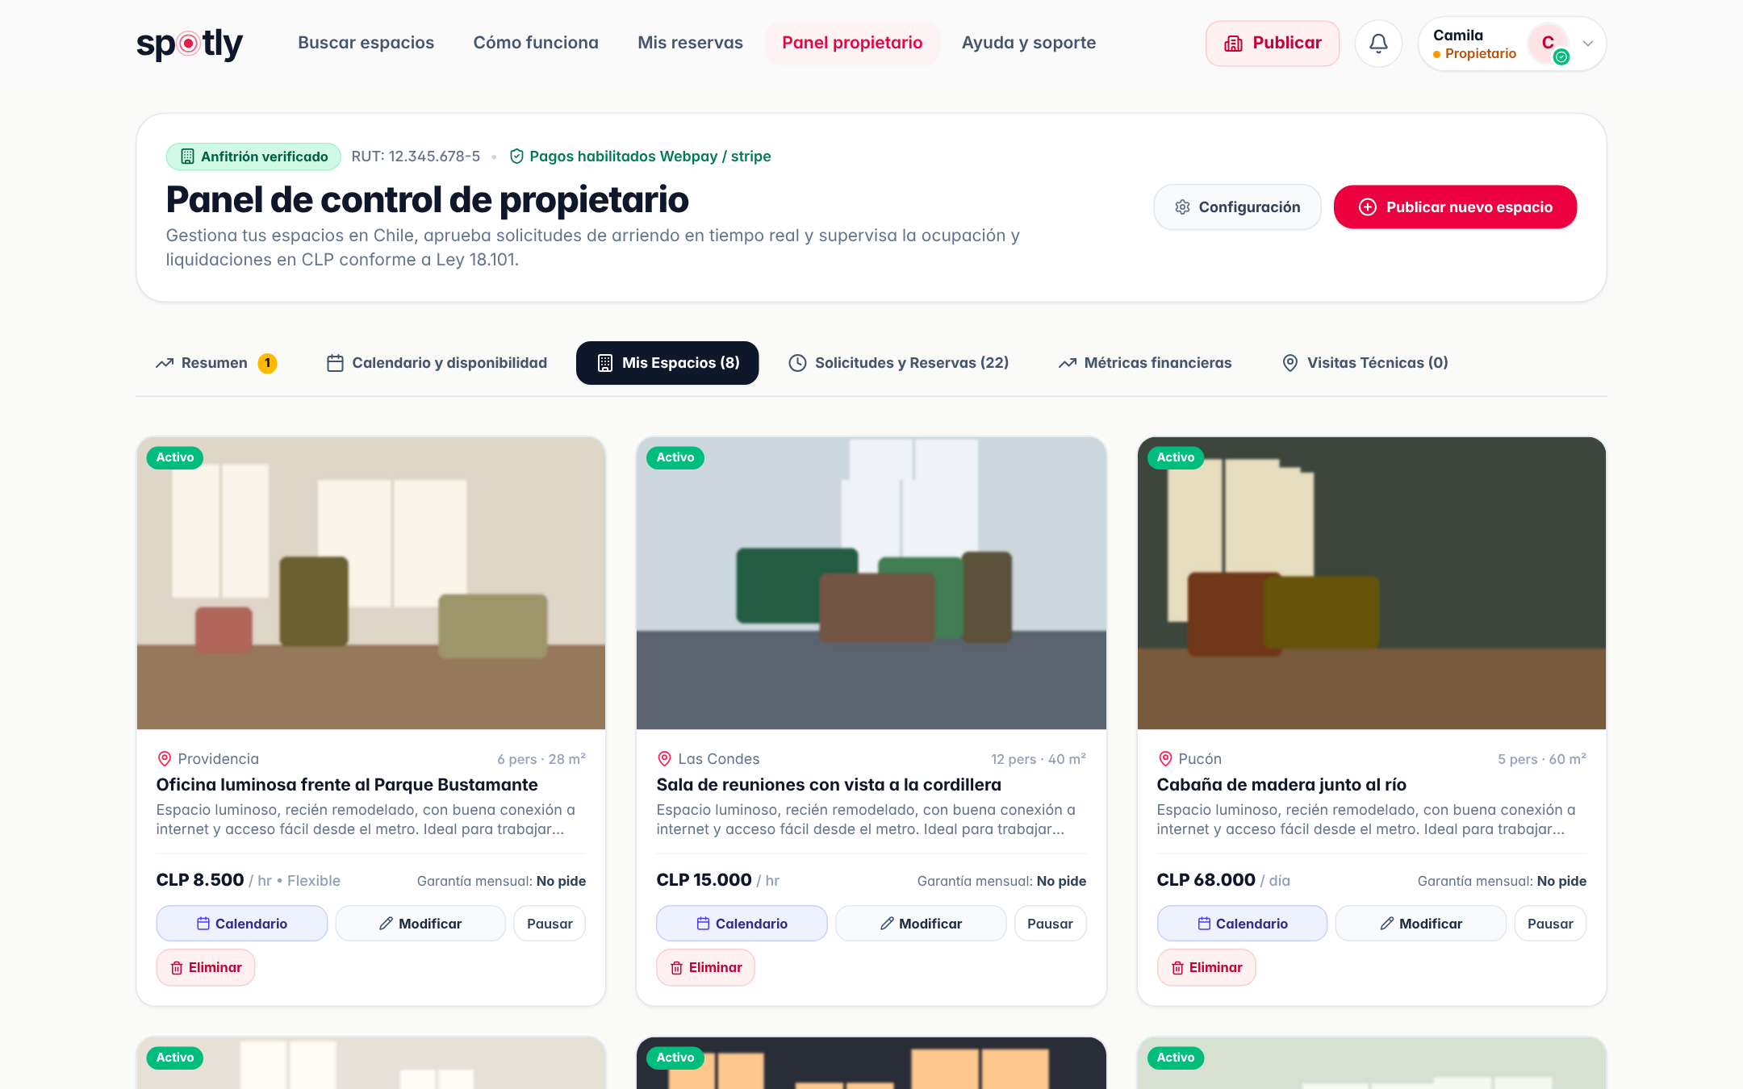
Nota. Captura del sistema Spotly con datos de demostración.

5.5 Calendario y bloqueos
En Calendario y disponibilidad elige un espacio y una fecha para ver las horas libres y ocupadas. Para impedir reservas en ciertos días u horas (mantención, uso personal):
- Presiona Bloquear horas / días / mes.
- Elige el rango y escribe un motivo.
- Guarda. Esas horas dejarán de aparecer como disponibles para los arrendatarios.

Figura 25
Calendario y disponibilidad
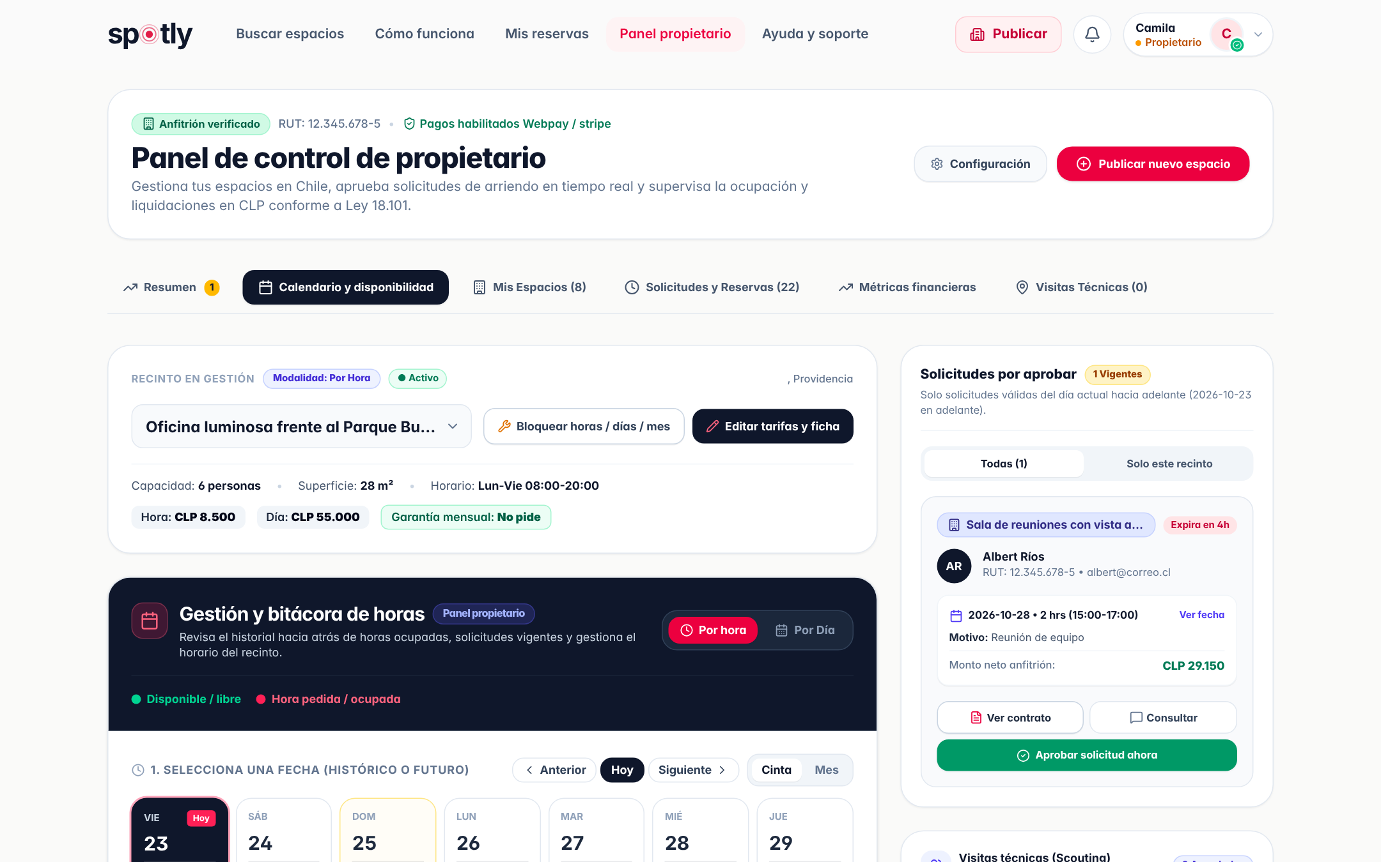
Nota. Captura del sistema Spotly con datos de demostración.

5.6 Solicitudes y reservas
La pestaña Solicitudes y Reservas lista todo lo que reciben tus espacios. Usa Filtrar por recinto y los filtros de estado:
Tabla 7
Filtros de Solicitudes y Reservas
Filtro | Muestra
Por Aprobar | Solicitudes pagadas que esperan tu respuesta, desde hoy en adelante.
Todas | Todas las reservas de tus espacios.
Confirmadas | Reservas aceptadas o con reserva inmediata.
Pasadas / Expiradas | Reservas con fecha anterior a hoy.
Canceladas | Reservas canceladas, con el subfiltro Cancelada por: Todas, El arrendatario o Ti. Muestra la fecha, el motivo y el reembolso.
Figura 26
Solicitudes por aprobar
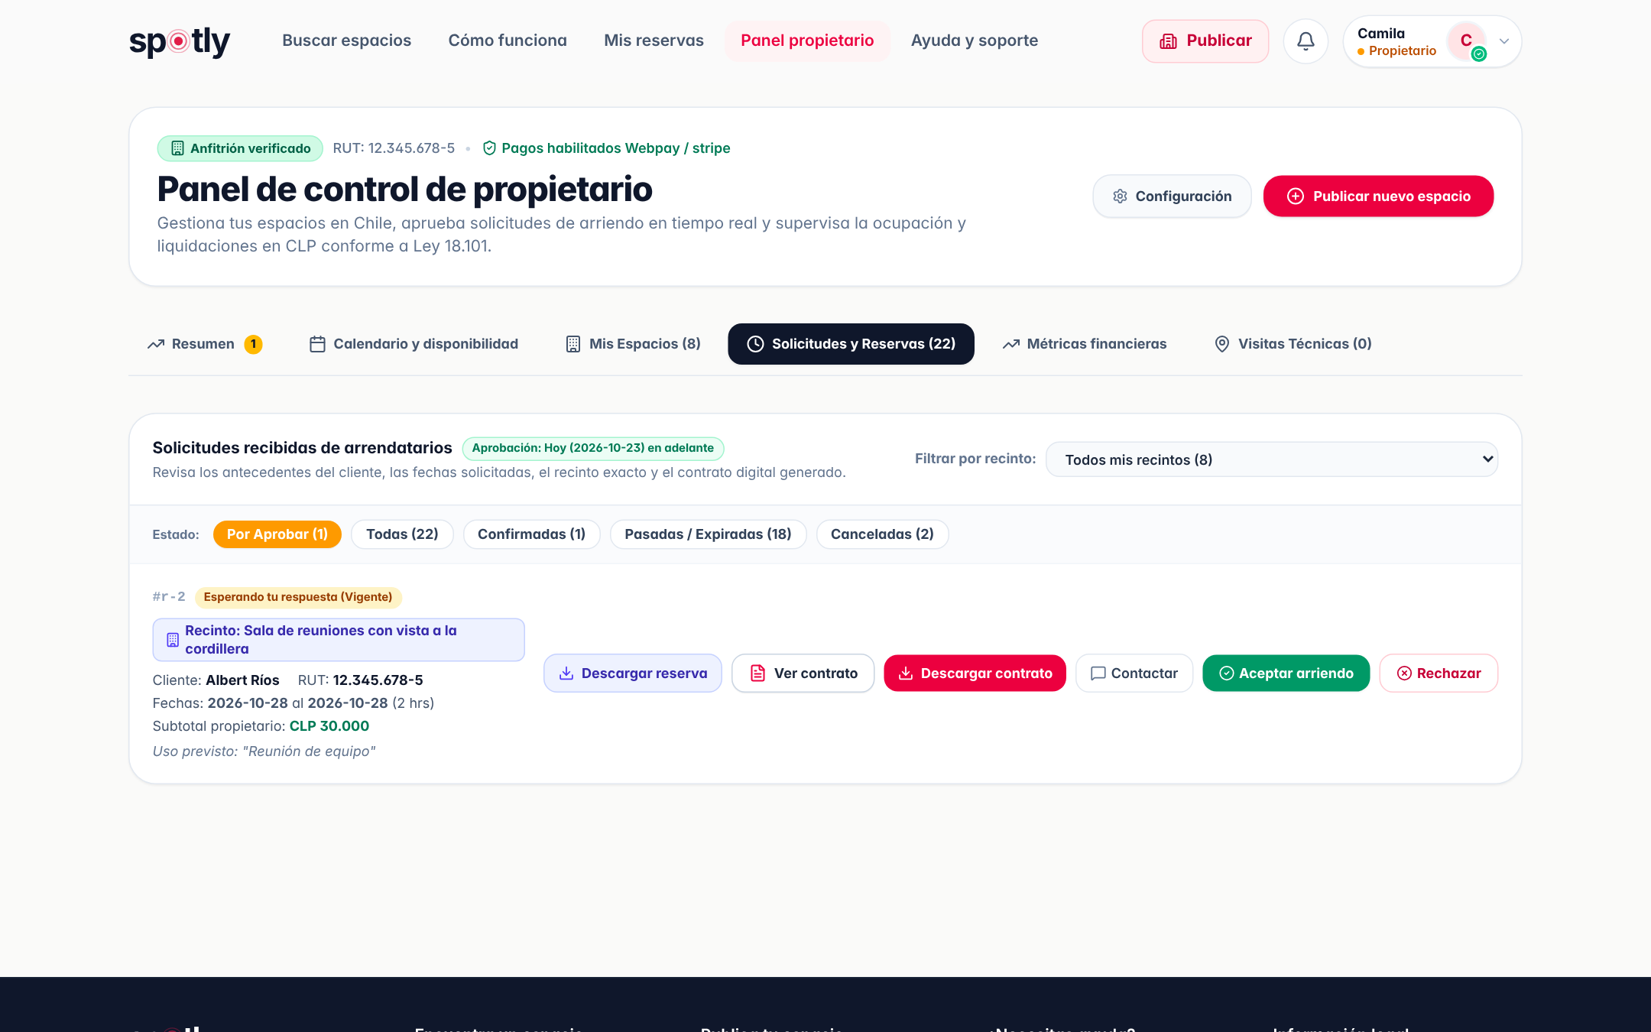
Nota. Captura del sistema Spotly con datos de demostración.
- En una solicitud Esperando tu respuesta, revisa el cliente, su RUT, las fechas, el subtotal y el uso previsto.
- Presiona Ver contrato para leer el contrato firmado.
- Presiona Aceptar arriendo para confirmarla o Rechazar indicando el motivo (el arrendatario recibe el 100 % de vuelta).

También puedes Contactar al arrendatario y Descargar reserva o Descargar contrato.

Cancelar una reserva confirmada
Si no puedes cumplir una reserva (por ejemplo, un corte de luz), cancélala con anticipación:
- En el filtro Confirmadas, presiona Cancelar reserva.
- Escribe el motivo; el arrendatario lo verá.
- Presiona Cancelar y reembolsar. Al arrendatario se le devuelve el 100 % de lo pagado y el horario vuelve a quedar libre.

Figura 27
Cancelación de una reserva por el propietario
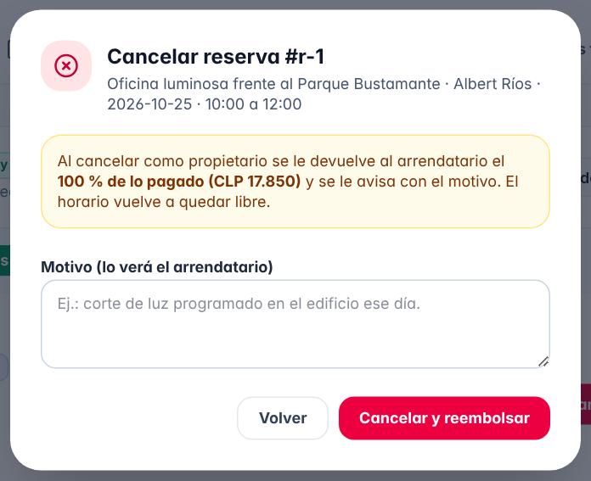
Nota. Captura del sistema Spotly con datos de demostración.
Figura 28
Historial de reservas canceladas del propietario
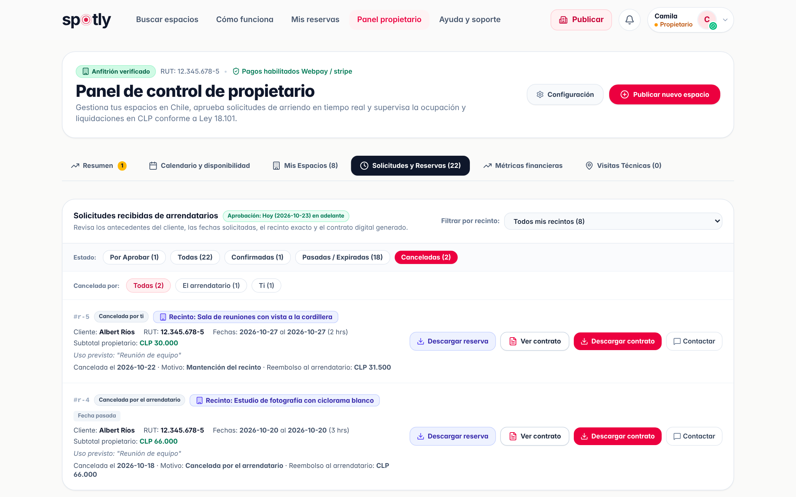
Nota. Captura del sistema Spotly con datos de demostración.

5.7 Métricas financieras
La pestaña Métricas financieras muestra el desglose de lo facturado, la comisión de Spotly (5 %), las garantías en custodia y tu ganancia neta real acumulada. El gráfico Ingresos netos también se puede ver por día, semana o mes; en la vista mensual eliges cuántos meses (3, 6 o 12). Presiona Exportar CSV para descargar el detalle y abrirlo en Excel.
Figura 29
Métricas financieras del propietario
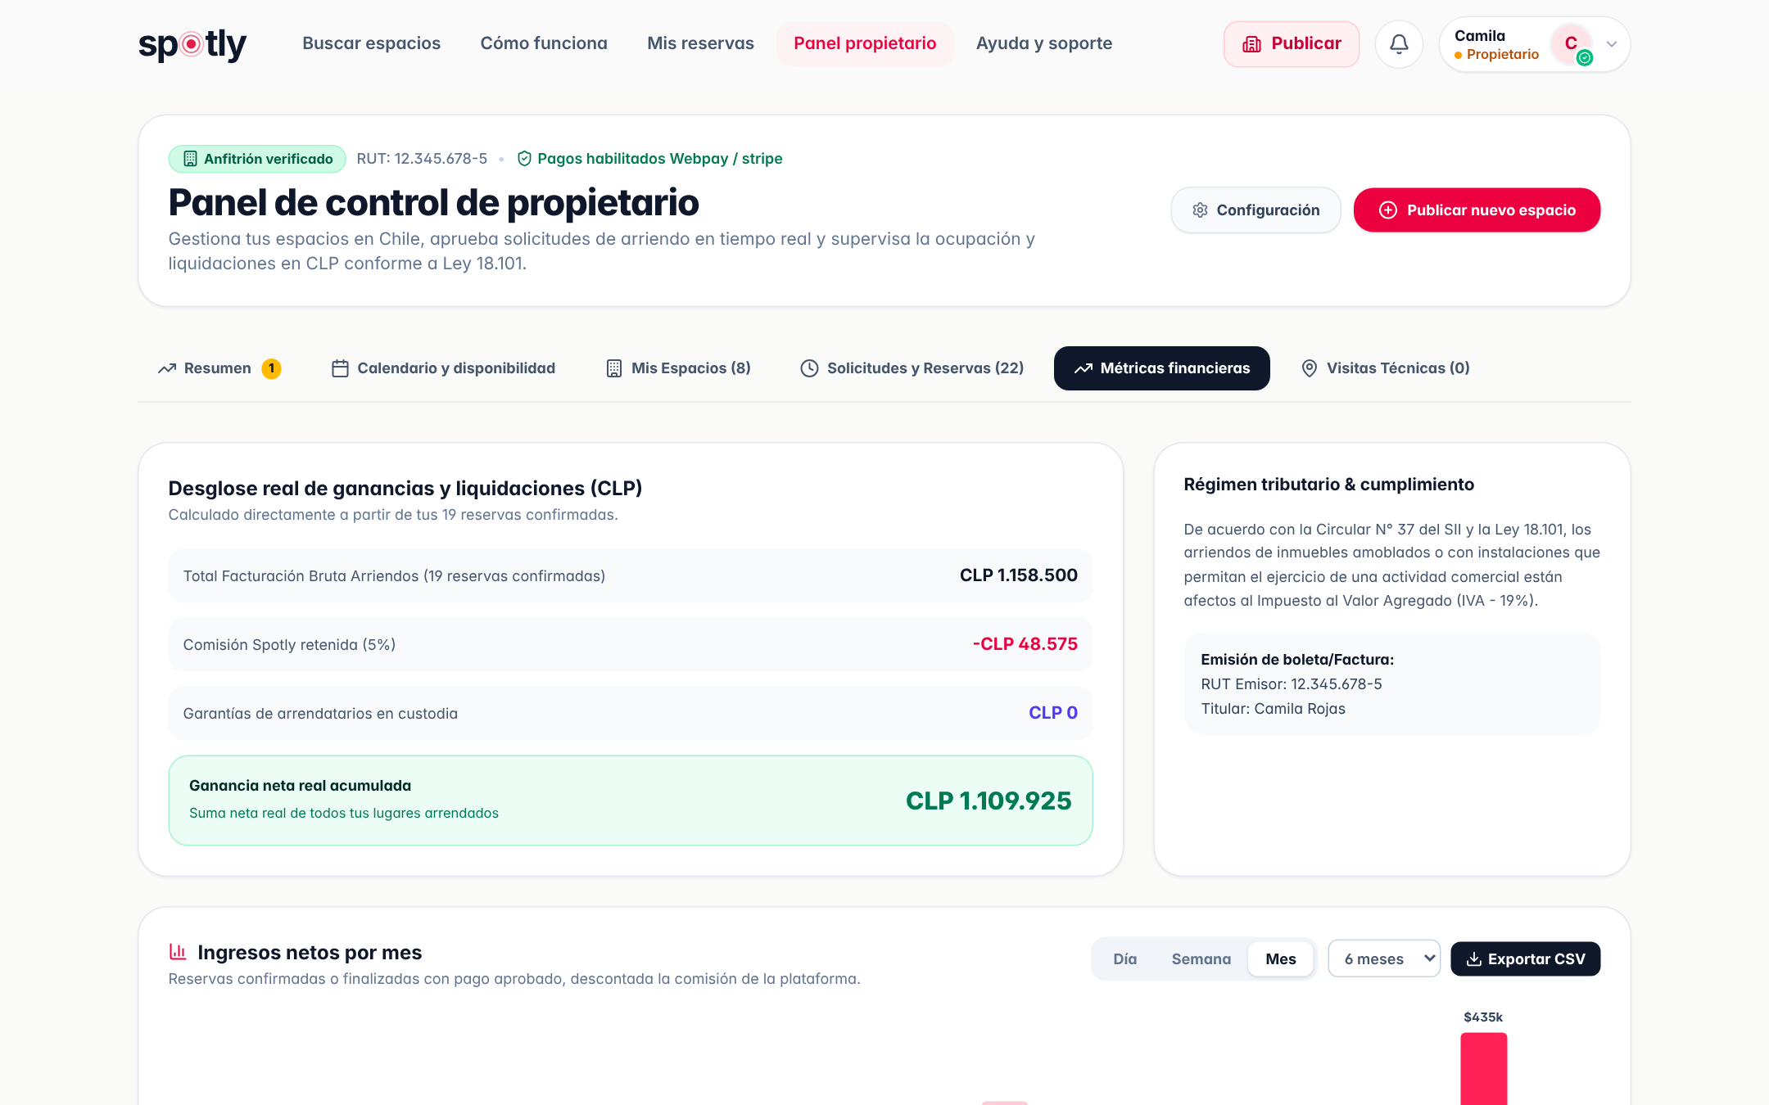
Nota. Captura del sistema Spotly con datos de demostración.

5.8 Visitas técnicas
En Visitas Técnicas ves las solicitudes de visita presencial o virtual a tus espacios, con la fecha, la franja horaria y la cantidad de asistentes. Las visitas de fechas pasadas se ocultan automáticamente.

6. Guía del administrador
El administrador entra al Panel administrador desde el menú superior. Arriba hay cuatro tarjetas que también funcionan como accesos directos: Revisiones KYC pendientes, Espacios activos, Disputas en arbitraje y Volumen transaccionado. Debajo están las pestañas Resumen, Auditoría, Reportes y cuentas, KPI, Pagos Webpay y Códigos de descuento.
Figura 30
Panel de administración
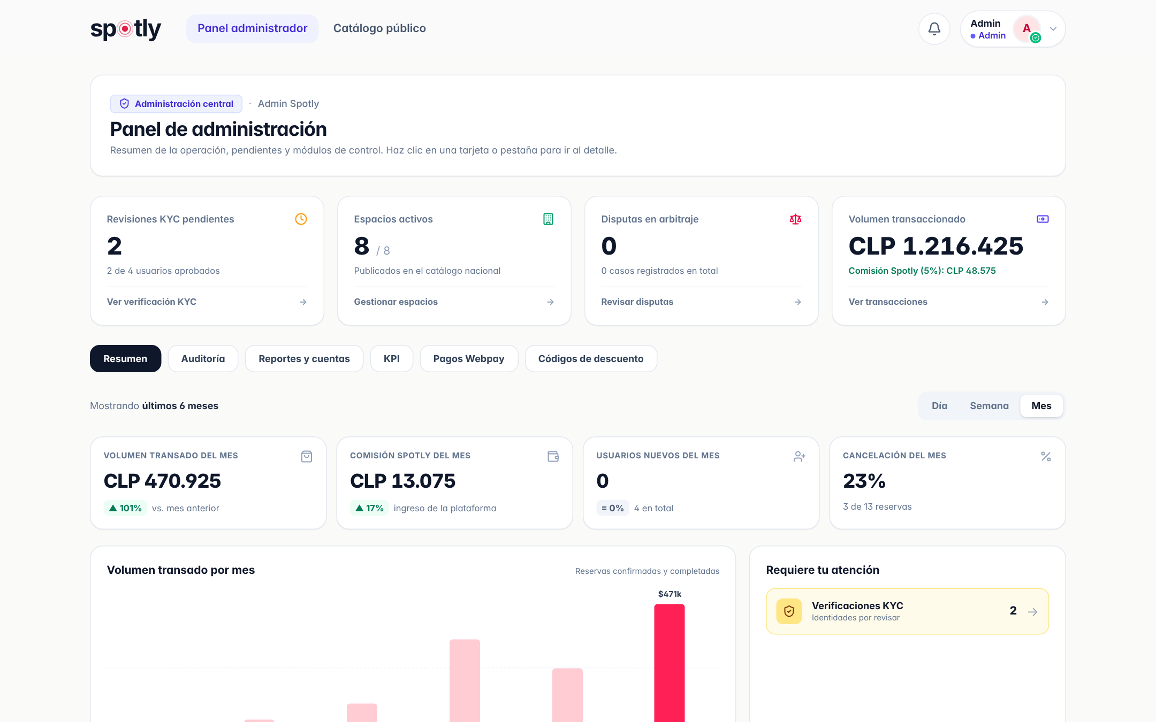
Nota. Captura del sistema Spotly con datos de demostración.
El Resumen muestra el volumen transado, la comisión de Spotly, los usuarios nuevos y la tasa de cancelación del período, con los botones Día, Semana y Mes, y la lista Requiere tu atención con las tareas pendientes.

6.1 Revisar verificaciones de identidad (KYC)
- Presiona Ver verificación KYC. A la izquierda aparece la lista de expedientes; usa En revisión para ver solo los pendientes.
- Selecciona un usuario. La tabla Comparación de datos contrasta lo declarado en la cuenta con lo que muestran los documentos.
- Revisa las imágenes de la cédula (anverso y reverso), la selfie y el certificado de antecedentes. Usa Ampliar para verlas en detalle.
- Presiona Aprobar verificación o Rechazar indicando el motivo, que el usuario verá para corregir.

Figura 31
Revisión de un expediente de identidad
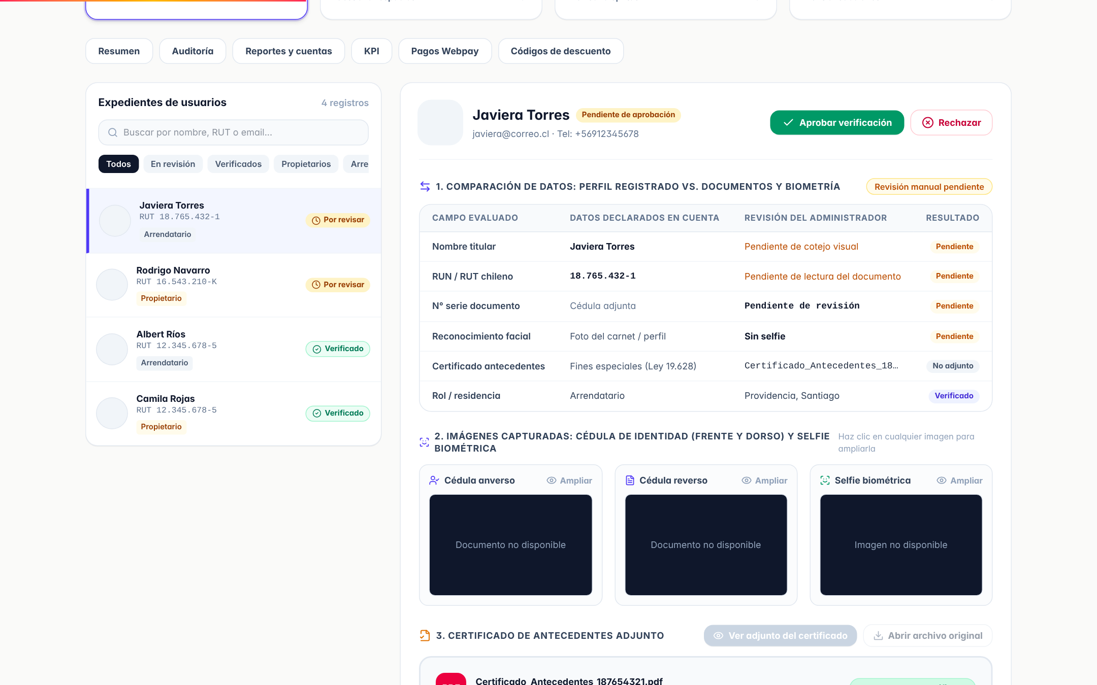
Nota. Captura del sistema Spotly con datos de demostración.

6.2 Moderar espacios
En Gestionar espacios se listan todas las publicaciones con su estado. Ver detalle abre la ficha completa (fotos, precios, propietario y reservas) y Pausar espacio lo oculta del catálogo si incumple las reglas.
Figura 32
Catálogo y moderación de espacios
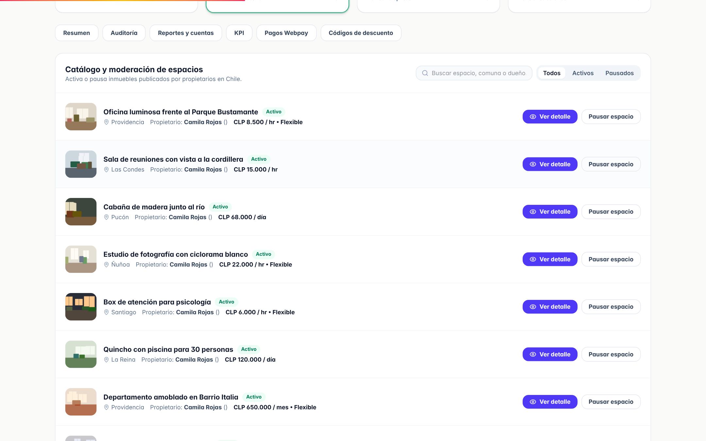
Nota. Captura del sistema Spotly con datos de demostración.

6.3 Resolver disputas
- Presiona Revisar disputas para abrir el Centro de arbitraje y garantías.
- Filtra por Todas, En arbitraje o Resueltas y abre un caso.
- Lee el reclamo y la respuesta, y resuelve: reembolsar al arrendatario (se devuelve el 100 % de lo pagado) o fallar a favor del propietario (se le liberan el arriendo y la garantía). Escribe el dictamen, que verán ambas partes.

6.4 Transacciones y pagos
Ver transacciones muestra cada reserva con el espacio, el arrendatario, el estado, el total pagado y la comisión de Spotly. La pestaña Pagos Webpay lista las órdenes de compra, los códigos de autorización y los reembolsos informados por Transbank.
Figura 33
Detalle de volumen transaccionado y comisiones
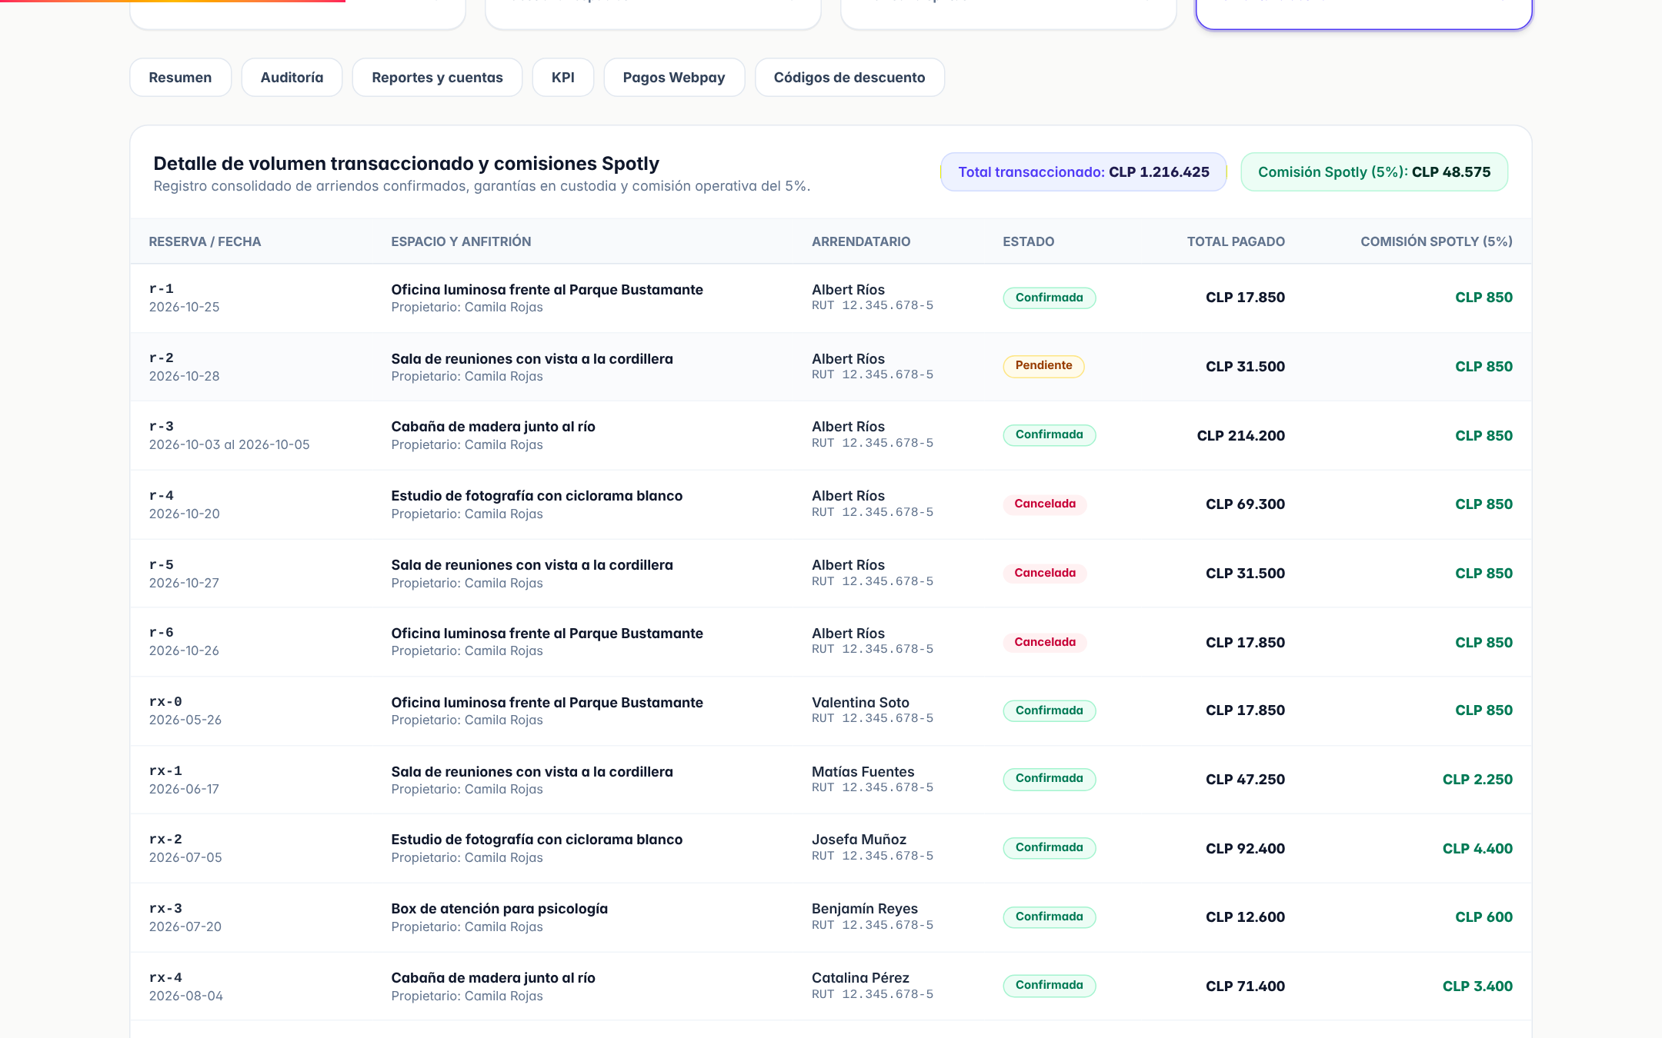
Nota. Captura del sistema Spotly con datos de demostración.

6.5 Indicadores clave (KPI)
La pestaña KPI calcula en la base de datos ocho indicadores con su meta: ocupación horaria, tiempo de confirmación, sobreventa, conversión, reservas con contrato firmado, tiempo de revisión KYC, tasa de cancelación y satisfacción. El punto verde indica que se cumple la meta. Puedes cambiar el período (últimos 7, 30 o 90 días).
Figura 34
Indicadores clave (KPI)
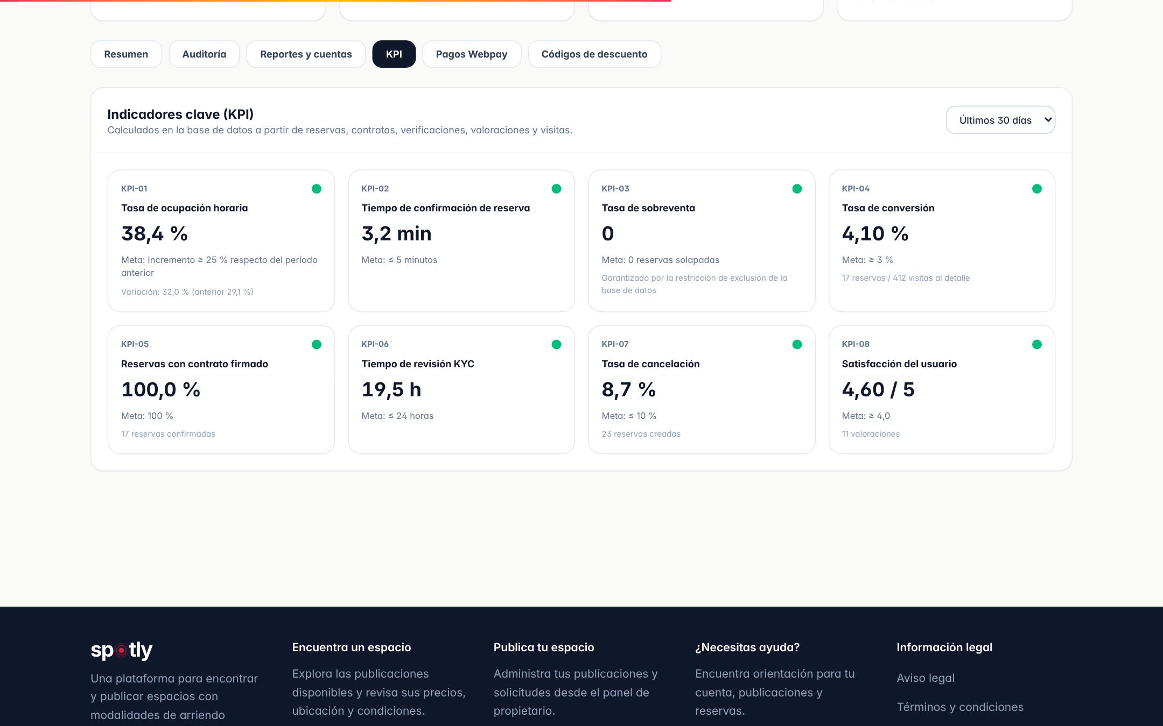
Nota. Captura del sistema Spotly con datos de demostración.

6.6 Auditoría
Auditoría registra las acciones importantes (inicios de sesión, reservas, pagos, cambios de estado, decisiones del administrador) con fecha, usuario, IP y detalle. Los registros no se pueden modificar ni borrar. Usa el buscador y el filtro de severidad, y CSV para exportar.

6.7 Reportes y suspensión de cuentas
En Reportes y cuentas ves las denuncias de publicaciones y usuarios enviadas por la comunidad. En Suspensión de cuentas busca a una persona por nombre, correo o RUT y presiona Suspender: no podrá iniciar sesión, reservar ni publicar, y sus publicaciones se ocultan.

6.8 Códigos de descuento
- Abre Códigos de descuento.
- En Nuevo código escribe el código (por ejemplo, SPOTLY10), la descripción, el porcentaje de descuento sobre el arriendo, el tope en CLP (opcional), la fecha de vigencia y el máximo de usos.
- Presiona Guardar código. Los arrendatarios lo ingresan al pagar.

7. Preguntas frecuentes
Tabla 8
Preguntas frecuentes
Pregunta | Respuesta
¿Por qué no puedo reservar? | Debes iniciar sesión y tener la identidad verificada. Si ya la enviaste, espera la aprobación del administrador.
¿Cuánto cobra Spotly? | Una comisión de servicio del 5 % sobre el arriendo, que se muestra antes de pagar.
Me cobraron pero dice «lista de espera» | El espacio requiere aprobación del propietario. Si la rechaza o no responde antes de la fecha, se devuelve el 100 %.
El pago fue rechazado, ¿me cobraron? | No. La reserva se anula sola, el horario se libera y no aparece en tu historial. Intenta con otra tarjeta.
¿Puedo cambiar la fecha de una reserva? | Cancela la reserva (aplica la política de reembolso) y crea una nueva con la fecha correcta.
¿Dónde veo mi contrato? | En Mis reservas → Ver contrato o Descargar contrato.
¿Por qué no veo la dirección exacta? | Por seguridad, la dirección se muestra solo a quien reserva o agenda una visita.
Soy propietario, ¿cuándo recibo el dinero? | Al finalizar la reserva se genera tu liquidación: el arriendo menos el descuento aplicado (la comisión de servicio la paga el arrendatario). El detalle está en Métricas financieras.
¿Spotly guarda mi tarjeta? | No. La tarjeta queda inscrita en Transbank; Spotly solo guarda los últimos 4 dígitos.
Olvidé mi contraseña | Usa ¿Olvidaste tu contraseña? en la pantalla de inicio de sesión.

8. Glosario
Tabla 9
Términos usados en Spotly
Término | Definición
Arrendatario | Persona que arrienda un espacio.
Propietario o anfitrión | Persona que publica y arrienda su espacio.
KYC | «Conoce a tu cliente»: verificación de identidad con cédula, selfie y antecedentes.
Reserva inmediata | Opción del propietario para que las reservas se confirmen apenas se pagan.
Lista de espera | Reserva pagada que espera la aceptación del propietario.
Garantía | Monto retornable que el propietario puede pedir en arriendos mensuales.
Huella SHA-256 | Código único calculado sobre el contrato que permite detectar cualquier modificación.
Webpay Plus | Formulario de pago de Transbank para tarjetas de débito, crédito y prepago.
Oneclick | Servicio de Transbank para pagar con una tarjeta inscrita sin volver a ingresarla.
Disputa | Reclamo formal sobre una reserva que resuelve el administrador.

